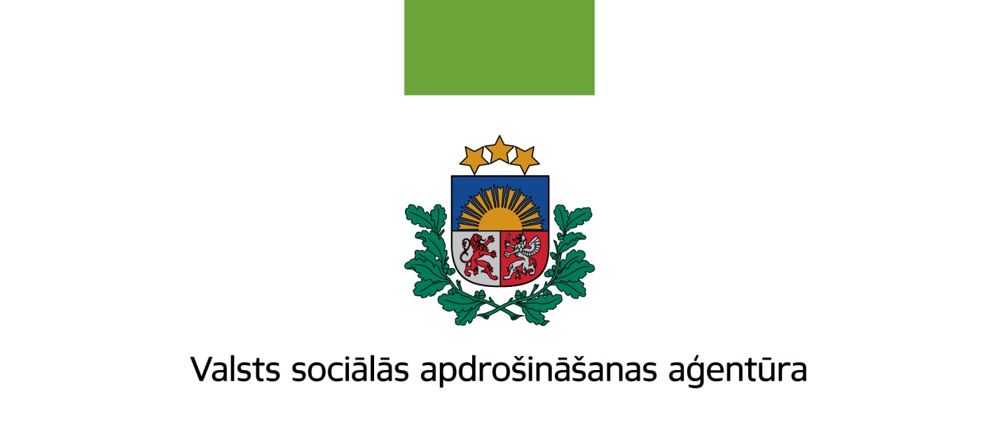

Pārskats
par valsts fondēto pensiju shēmas darbību
2016. gadā

SATURS

PĀRSKATĀ IZMANTOTO TERMINU SKAIDROJOŠĀ VĀRDNĪCA 3
PĀRSKATĀ IZMANTOTIE SAĪSINĀJUMI 3
INFORMĀCIJA PAR VALSTS FONDĒTO PENSIJU SHĒMAS PĀRVALDI 3
DIREKTORA ZIŅOJUMS 3
VALSTS FONDĒTO PENSIJU SHĒMAS DARBĪBAS APSKATS 3
Valsts fondēto pensiju shēmas darbība 3
Valsts fondēto pensiju shēmas darbības mērķis un VSAA loma valsts fondēto pensiju shēmas darbības nodrošināšanā 3
Valsts fondēto pensiju shēmas administrēšana 3
Valsts fondēto pensiju shēmas līdzekļu pārvaldītāji un turētājbankas 3
Informācija par valsts fondēto pensiju shēmas dalībniekiem 3
Valsts fondēto pensiju shēmas dalībnieku dzimuma un vecuma struktūra 3
Valsts fondēto pensiju shēmas dalībnieku līdzekļu pārvaldītāju izvēles analīze 3
Valsts fondēto pensiju shēmas dalībnieku kustība 3
Valsts fondēto pensiju shēmā reģistrēto dalībnieku iemaksas 3
Maksājumi par ieguldījumu plānu pārvaldi 3
Valsts fondēto pensiju shēmas dalībnieku pensijas kapitāla izmaiņu analīze 3
Valsts fondēto pensiju shēmas darbības rezultāti 3
ZIŅOJUMS PAR VSAA DIREKTORA ATBILDĪBU 3
VALSTS FONDĒTO PENSIJU SHĒMAS LĪDZEKĻU KUSTĪBAS PĀRSKATS 3
VALSTS FONDĒTO PENSIJU SHĒMAS LĪDZEKĻU PĀRSKATS 3
VALSTS FONDĒTO PENSIJU SHĒMAS DALĪBNIEKU KUSTĪBAS PĀRSKATS 3
Pielikums finanšu pārskatam par valsts fondēto pensiju shēmas darbību 3
1. Grāmatvedības uzskaites principi 3
2. Līdzekļu iemaksas VFPS 3
3. VSAA izdevumi VFPS administrēšanai no veiktajām iemaksām 3
4. Izmaksātais pensijas kapitāls 3
5. Ieguldījumu ieņēmumi 3
6. Ieguldījumu pārvaldes izdevumi 3
7. Nodokļi un nodevas 3
8. Shēmas līdzekļu ieguldīšanas rezultāts 2016. gadā 3
9. Līdzekļu pārvaldītāju pārvaldījumā esošie shēmas līdzekļi 3
                - a) Ieguldījumu plānu aktīvu īpatsvars no kopējiem shēmas līdzekļiem 3
                - b) Ieguldījumu plānu daļu kustība 3
                - c) Shēmas līdzekļu analīze pa veidiem 2016. gada 31. decembrī 3
                - d) Shēmas finanšu ieguldījumu analīze pa ieguldījumu veidiem 2016. gada 31. decembrī 3
                - e) Latvijā veikto shēmas finanšu ieguldījumu analīze pa ieguldījumu veidiem 2016. gada 31. decembrī 3
                - f) Shēmas finanšu ieguldījumu analīze pa valūtas pozīcijām 2016. gada 31. decembrī 3
                - g) Shēmas līdzekļu ieguldījumu analīze pēc ģeogrāfiskā izvietojuma 2016. gada 31. decembrī 3
10. VSAA rīcībā esošie valsts fondēto pensiju shēmas līdzekļi 3
11. Valsts fondēto pensiju shēmas dalībnieki, kas izstājušies no shēmas, sasniedzot pensijas vecumu 3
12. Valsts fondēto pensiju shēmas dalībnieku kustība 3
13. Valsts fondēto pensiju shēmas dalībnieku ieguldījumu plānu maiņa 2016. gadā 3
REVIDENTU PĀRBAUDES ZIŅOJUMS 3
IESPĒJAS SAŅEMT PAPILDU INFORMĀCIJU PAR VALSTS FONDĒTO PENSIJU SHĒMU 3

PĀRSKATĀ IZMANTOTO TERMINU SKAIDROJOŠĀ VĀRDNĪCA

Akcija - vērtspapīrs, kas apliecina tā īpašnieka ieguldījumu akciju sabiedrības kapitālā, dod viņam tiesības atbilstoši attiecīgās akcijas kategorijai piedalīties sabiedrības vadīšanā, saņemt dividendes vai sabiedrības likvidācijas gadījumā - likvidācijas kvotu.
Atvasinātais līgums - finanšu instruments, kura vērtība mainās atkarībā no noteiktās procentu likmes, vērtspapīru cenas, preču cenas, ārvalstu valūtas kursa, cenu vai likmju indeksa, kredītreitinga vai līdzīga mainīga lieluma izmaiņām. Atvasinātā līguma iegūšanai nav nepieciešams sākotnējais ieguldījums vai ir nepieciešams neliels sākotnējais ieguldījums, salīdzinot ar citiem līgumu veidiem, kas ir līdzīgā veidā atkarīgi no tirgus apstākļu izmaiņām, un ar atvasinātā līguma izpildi saistītie norēķini notiek nākotnē.
Biržas saraksts - tabula, kurā iekļauj vērtspapīrus, kas tiek tirgoti fondu biržā un kas atbilst noteiktām kvalitātes prasībām. Vienā fondu biržā var būt vairāki vērtspapīru saraksti ar dažādām prasībām.
Dividende - uzņēmuma tīrās peļņas daļa, kuru saņem akcionārs/dalībnieks. Par dividendēs izmaksājamās peļņas daļas apjomu lemj akcionāru/dalībnieku pilnsapulce.
Emitents - juridiska persona, kas izlaiž vērtspapīrus savā vārdā.
Fondu birža - centralizēta tirgus vieta ar saviem tirdzniecības un norēķinu noteikumiem, kur vērtspapīru tirgus starpnieki savā vai klientu vārdā veic darījumus ar vērtspapīriem, lai gūtu peļņu.
Ieguldījumu apliecība - ieguldījumu sabiedrības emitēts vērtspapīrs, kas apliecina ieguldītāja līdzdalību kādā noteiktā ieguldījumu fondā.
Ieguldījumu fonds - ieguldījumu apvienošana kopīgā fondā ar mērķi tos ieguldīt tālāk un gūt peļņu no šiem ieguldījumiem. Ieguldītāju līdzekļu apvienošana ļauj dažādot ieguldījumus, samazinot risku. Apvienojot investoru ieguldījumus, samazinās vērtspapīru pirkšanas un pārdošanas izmaksas, jo, pērkot un pārdodot lielāku vērtspapīru apjomu, izmaksas uz vienu ieguldītāju ir zemākas.
Ieguldījumu plāna daļa - ieguldījumu plāna līdzekļu uzskaites vienība, kas tiek izmantota ieguldījumu plāna līdzekļu uzskaitei un darījumos ar šiem līdzekļiem. Ieguldījumu plāna līdzekļi tiek izteikti ieguldījumu plāna daļās, lai nodrošinātu shēmas administrēšanas procesu. Ieguldījumu plāna daļa nav vērtspapīrs.
Ieguldījumu plāns - sistematizētu noteikumu kopums, pēc kuriem notiek fondēto pensiju shēmas līdzekļu pārvaldīšana un kuri ir izklāstīti katra attiecīgā ieguldījumu plāna prospektā.
Ienesīgums - procentos izteikts sākotnējā ieguldījuma pieaugums.
Obligācija - ilgtermiņa parāda vērtspapīrs, kas garantē tā īpašniekam ikgadēju ienākumu saskaņā ar iepriekš fiksētu vai mainīgu kupona likmi un dod tiesības pēc noteikta laika saņemt nominālvērtību.
Parāda vērtspapīrs, fiksēta ienākuma vērtspapīrs - apliecinājums aizdevumam uz procentiem vai citiem noteikumiem, kas ir notikti jau vērtspapīra iegādes brīdī.
Parādzīme - īstermiņa parāda vērtspapīrs.
Riska kapitāla tirgus - tirgus, kas piedāvā kapitālu Latvijā vai citā dalībvalstī reģistrēto komercsabiedrību finansēšanai to attīstības stadijā.
Valsts fondēto pensiju shēma - valsts organizēts sociālo apdrošināšanas iemaksu veikšanas, iemaksāto līdzekļu administrēšanas un pensiju izmaksas pasākumu kopums, kas, nepalielinot kopējo iemaksu apmēru vecuma pensijām, dod iespēju iegūt papildu pensijas kapitālu, daļu no iemaksām vecuma pensijām ieguldot finanšu instrumentos, nekustamajā īpašumā un citos aktīvos.
Valsts parādzīme - parādzīme, kuru emitējusi valsts.
Vērtspapīrs - dokuments, kurš apliecina emitenta saistības pret vērtspapīru īpašnieku.

PĀRSKATĀ IZMANTOTIE SAĪSINĀJUMI

AS | Akciju sabiedrība
ASV | Amerikas Savienotās Valstis
DKK | Dānijas krona
ECB | Eiropas centrālā banka
EUR | Eiro
FKTK | Finanšu un kapitāla tirgus komisija
GBP | Lielbritānijas mārciņa
IP | Ieguldījumu plāns
IPAS | Ieguldījumu pārvaldes akciju sabiedrība
IPS | Ieguldījumu pārvaldes sabiedrība
JPY | Japānas jēna
LR | Latvijas Republika
MK | Ministru kabinets
NOK | Norvēģijas krona
OECD | Ekonomiskās sadarbības un attīstības organizācija (Organization for Economic Cooperation and Development)
PP | Pensiju plāns
SEK | Zviedrijas krona
SFPS | Starptautiskie finanšu pārskatu standarti
SIA | Sabiedrība ar ierobežotu atbildību
USD | ASV dolārs
VFPS, pensiju 2. līmenis | Valsts fondēto pensiju shēma
VSAA | Valsts sociālās apdrošināšanas aģentūra

INFORMĀCIJA PAR VALSTS FONDĒTO PENSIJU SHĒMAS PĀRVALDI

Valsts fondēto pensiju shēmas administrators | Valsts sociālās apdrošināšanas aģentūra  Nodokļu maksātāja reģistrācijas nr. LV90001669496  Lāčplēša iela 70 a, Rīga, LV 1011
Labklājības ministrs | Uldis Augulis  no 2014. gada 22. janvāra līdz 2016. gada 10. februārim  Jānis Reirs  no 2016. gada 11. februāra
VSAA direktore | Inese Šmitiņa
Pārskata gads | no 2016. gada 1. janvāra līdz 2016. gada 31. decembrim
Revidents | SIA „KPMG Baltics”,  Vesetas iela 7,  Rīga, LV-1013  Licence Nr. 55

DIREKTORA ZIŅOJUMS

Valsts sociālās apdrošināšana aģentūras sagatavotais „Pārskats par valsts fondēto pensiju shēmas darbību 2016. gadā” satur visaptverošu informāciju par valsts fondēto pensiju shēmas darbību, kā arī par katra konkrētā līdzekļu pārvaldītāja darbības rezultātiem.

Pārskata periodā turpināja pieaugt VFPS dalībnieku skaits, uz perioda beigām sasniedzot miljonu 268 tūkstoti dalībnieku. VFPS ietvaros 2016. gada beigās darbojās septiņi līdzekļu pārvaldītāji, piedāvājot izvēlēties kādu no divdesmit ieguldījumu plāniem.

Kopumā VFPS ir uzkrāti 2,76 miljardi eiro, no tiem 2,32 miljardus veido dalībnieku veiktās sociālās apdrošināšanas iemaksas, bet starpība 443 miljoni ir fondu pārvaldītāju nodrošinātais dalībnieku uzkrājumu pārsniegums pār to iemaksātajām summām, jeb VFPS dalībnieku uzkrātā peļņa. Pēdējā gada laikā VFPS dalībnieku vidējais uzkrājums ir pieaudzis par 318 eiro, un gada beigās tas bija 2 180 eiro. Visu valsts fondēto pensiju plānu vidējais sniegums pēdējos 5 gados bijis 4,08 procenti gadā, 10 gados – 3,21 procenti gadā.

Pārskata periodā 12 097 VFPS dalībnieki izmantoja savu VFPS uzkrāto kapitālu, no tiem 10 310 izvēlējās to pievienot pie valsts vecuma pensijas, bet 1787 noslēdza mūža pensijas apdrošināšanas līgumu un viņu uzkrātais kapitāls pārskaitīts apdrošināšanas sabiedrībām.

No pārskata gada beigām līdz šodienai nav notikuši nekādi svarīgi notikumi, kas varētu ietekmēt pārskatu par VFPS darbību 2016. gadā.

Inese Šmitiņa,
VSAA direktore

Rīgā,
2017. gada 15. jūnijā

VALSTS FONDĒTO PENSIJU SHĒMAS DARBĪBAS APSKATS

Valsts fondēto pensiju shēmas darbība

Valsts fondēto pensiju shēmas darbības mērķis un VSAA loma valsts fondēto pensiju shēmas darbības nodrošināšanā
Saskaņā ar 2000. gada 17. februārī pieņemto Valsts fondēto pensiju likumu valsts fondēto pensiju shēmas darbība tika uzsākta 2001. gada 1. jūlijā. Valsts fondēto pensiju shēmas galvenais mērķis ir palielināt ienākumu atvietojumu vecumdienās un sekmēt valsts ekonomisko attīstību veicinošu uzkrājumu veidošanos. Valsts fondēto pensiju shēma paredz, ka daļa no valsts sociālās apdrošināšanas iemaksām tiek novirzīta valsts fondēto pensiju shēmā un ar profesionālu līdzekļu pārvaldītāju starpniecību ieguldīta dažādos finanšu tirgus instrumentos, ar nolūku nodrošināt pensiju kapitāla pieaugumu, nepalielinot kopējās iemaksas pensiju apdrošināšanai.
Valsts fondēto pensiju shēma tika administrēta saskaņā ar šādiem normatīvajiem aktiem:
- 17.02.2000. Valsts fondēto pensiju likums ar grozījumiem, kas pieņemti 31.10.2002., 20.11.2003., 18.03.2004., 05.05.2005., 28.09.2006., 26.04.2007., 25.09.2008., 14.11.2008., 23.04.2009., 28.05.2009., 20.12.2010., 15.11.2012., 09.07.2013., 12.09.2013., 03.04.2014. un 04.02.2016;
- 11.03.2003. MK noteikumi Nr. 107 „Noteikumi par valsts fondēto pensiju shēmas darbības pārskatu” ar grozījumiem, kas pieņemti 18.05.2004., 08.11.2005., 01.06.2010. un 06.08.2013.;
- 27.05.2003. MK noteikumi Nr. 272 „Noteikumi par valsts fondēto pensiju shēmas darbību” ar grozījumiem, kas pieņemti 18.05.2004., 13.03.2007., 08.04.2008., 15.09.2009., 17.04.2012., 03.09.2013. un 05.08.2014.;
- FKTK 07.07.2006. noteikumi Nr. 120 „Valsts fondēto pensiju shēmas ieguldījumu plānu gada pārskata sagatavošanas normatīvie noteikumi” ar grozījumiem, kas pieņemti 08.03.2012. un 17.10.2013.;
- FKTK 14.09.2007. noteikumi Nr. 125 „Valsts fondēto pensiju shēmas līdzekļu pārvaldīšanas pārskatu sagatavošanas noteikumi” ar grozījumiem, kas pieņemti 21.05.2010., 08.03.2012., 04.10.2013., 23.07.2014. un 31.01.2017.;
- 16.12.2008. MK noteikumi Nr. 1023 „Noteikumi par pensijas kapitāla nodošanu Eiropas Savienības pensiju shēmai un saņemšanu no tās” ar grozījumiem, kas pieņemti 05.05.2010. un 13.08.2013;
- 14.10.2014. MK noteikumi Nr. 615 „Kārtība, kādā valsts fondēto pensiju shēmas līdzekļu pārvaldītājs aprēķina maksājumu par ieguldījumu plāna pārvaldi un tiek veikta maksājuma uzskaite un ieturēšana”;
- 10.12.2014. FKTK normatīvie noteikumi Nr.295 „Valsts fondēto pensiju shēmas dalībniekiem paredzētās pamatinformācijas sagatavošanas normatīvie noteikumi”.

Valsts fondēto pensiju shēmas līdzekļu pārvaldītāji var būt Latvijā reģistrēta ieguldījumu pārvaldes sabiedrība vai Eiropas Savienības vai Eiropas Ekonomikas zonas valstī reģistrēta ieguldījumu pārvaldes sabiedrības filiāle Latvijā, kas ir tiesīga sniegt ieguldījumu pārvaldes pakalpojumus. Valsts fondēto pensiju shēmas līdzekļu pārvaldītājs drīkst sākt fondēto pensiju shēmas līdzekļu pārvaldīšanu tikai pēc reģistrācijas valsts fondēto pensiju shēmas līdzekļu pārvaldītāju reģistrā, kuru uztur un aktualizē Finanšu un kapitāla tirgus komisija. Līdzekļu pārvaldītāji var veikt valsts fondēto pensiju shēmas līdzekļu pārvaldīšanu vienā vai vairākos ieguldījumu plānos saskaņā ar līgumu par valsts fondēto pensiju shēmas līdzekļu pārvaldīšanu un ieguldījumu plāna prospektu. Katram valsts fondēto pensiju shēmas dalībniekam ir tiesības izvēlēties un mainīt sava uzkrātā fondētās pensijas kapitāla līdzekļu pārvaldītāju un ieguldījumu plānu. Līdzekļu pārvaldītāju var mainīt ne biežāk kā reizi kalendāra gadā, bet viena un tā paša līdzekļu pārvaldītāja ieguldījumu plānu maiņa ir atļauta ne biežāk kā divas reizes kalendāra gadā. Valsts fondēto pensiju shēmas līdzekļi tiek turēti turētājbankā, ar kuru līdzekļu pārvaldītājs ir noslēdzis līgumu par valsts fondēto pensiju shēmas līdzekļu turēšanu.
Līdzekļu turētāja (turētājbankas) pienākumos ietilpst glabāt shēmas līdzekļus un veikt to uzskaiti, līdzekļu pārvaldītāja uzdevumā veikt darījumus ar shēmas līdzekļiem, kā arī veikt līdzekļu pārvaldītāja darbības ikdienas uzraudzību.
VSAA uzdevums ir administrēt valsts fondēto pensiju shēmas darbību, pārstāvot shēmas dalībniekus attiecībās ar līdzekļu pārvaldītājiem. VSAA slēdz līgumus ar līdzekļu pārvaldītājiem par shēmas līdzekļu pārvaldīšanu, nodrošina regulāru naudas un informācijas plūsmu starp VSAA, līdzekļu pārvaldītāju un līdzekļu turētāju, publicē informāciju par valsts fondēto pensiju shēmu un tās darbības rezultātiem. Visiem valsts fondēto pensiju shēmas dalībniekiem VSAA ir izveidoti dalībnieku individuālie konti, kuros tiek reģistrētas veiktās iemaksas shēmā un uzkrātais fondētās pensijas kapitāls. Katram no jauna reģistrētajam valsts fondēto pensiju shēmas dalībniekam VSAA 2016. gadā nosūtīja paziņojumu par reģistrāciju valsts fondēto pensiju shēmā.
Saskaņā ar Valsts fondēto pensiju likuma VI daļu VSAA nodrošina fondētās pensijas kapitāla izmaksu, beidzoties dalībai shēmā. Lai nodrošinātu to shēmas dalībnieku tiesības, kuri ir izteikuši vēlmi iegādāties mūža pensijas polisi, VSAA slēdz līgumus ar apdrošināšanas sabiedrībām, kuras noteiktā kārtībā ir licencētas un piedāvā mūža pensijas apdrošināšanas pakalpojumus shēmas dalībniekiem. VSAA ir noslēgusi līgumus Par sadarbību mūža pensijas apdrošināšanas pakalpojumu sniegšanā Valsts fondēto pensiju shēmas dalībniekiem ar četrām apdrošināšanas sabiedrībām:
- 2013. gada 23. septembrī ar AAS „SEB Dzīvības apdrošināšana”. Pakalpojuma sniegšana shēmas dalībniekiem uzsākta 2013. gada 23. septembrī un mūža pensijas apdrošināšanas līgumu varēja noslēgt tie shēmas dalībnieki, kuru uzkrātais kapitāls nebija mazāks par 4 500 eiro. Sākot no 2016. gada 1. janvāra, minimālais uzkrātais kapitāla apmērs, kas dod tiesības iegādāties mūža pensijas apdrošināšanas līgumu, samazināts līdz 3 000 eiro;
- 2013. gada 14. oktobrī ar ERGO Life Insurance SE Latvijas filiāli. Pakalpojuma sniegšana shēmas dalībniekiem uzsākta 2014. gada 2. janvārī un mūža pensijas apdrošināšanas līgumu varēja noslēgt tie shēmas dalībnieki, kuru uzkrātā kapitāla apmērs nebija mazāks par 5 000 eiro. Sākot no 2016. gada 1. augusta, minimālais uzkrātais kapitāla apmērs, kas dod tiesības iegādāties mūža pensijas apdrošināšanas līgumu, samazināts līdz 3 000 eiro;
- 2014. gada 11. jūnijā ar Compensa Life Vienna Insurance Group SE Latvijas filiāli. Pakalpojuma sniegšana shēmas dalībniekiem uzsākta 2014. gada 11. jūnijā un mūža pensijas apdrošināšanas līgumu varēja noslēgt tie shēmas dalībnieki, kuru uzkrātais kapitāls nebija mazāks par 5 000 eiro līdz 2015. gada 15. aprīlim. Sākot no 2015. gada 15. aprīļa, minimālais uzkrātais kapitāla apmērs, kas dod tiesības iegādāties mūža pensijas apdrošināšanas līgumu, samazināts līdz 3 000 eiro;
- 2016. gada 9. maijā ar AAS „CBL Life”. Pakalpojuma sniegšana shēmas dalībniekiem uzsākta 2016. gada 30. jūnijā, un mūža pensijas apdrošināšanas līgumu var noslēgt tie shēmas dalībnieki, kuru uzkrātais kapitāls nav mazāks par 3 000 eiro.

Valsts fondēto pensiju shēmas administrēšana
Iemaksas valsts fondēto pensiju shēmas dalībnieku kontos tiek reģistrētas, pamatojoties uz saņemto informāciju no Valsts ieņēmumu dienesta un VSAA informāciju par sociāli apdrošinātajām personām, par kurām valsts sociālās apdrošināšanas obligātās iemaksas tiek veiktas no valsts pamatbudžeta vai sociālās apdrošināšanas speciālajiem budžetiem. Iemaksu likme valsts fondēto pensiju shēmā no ienākumiem (valsts sociālās apdrošināšanas iemaksu objekta), kas gūti laika periodā no 2001. gada 1. jūlija līdz 2006. gadam ieskaitot bija 2%, 2007. gadā – 4%, 2008. gadā – 8%, 2009. gadā – 2%, 2010. gadā – 2%, 2011. gadā – 2%, 2012. gadā – 2%, 2013. gadā un 2014. gadā – 4%, 2015. gadā – 5%, bet 2016. gadā – 6%. Iemaksas valsts fondēto pensiju shēmas dalībnieku kontos tiek reģistrētas pārskata mēnesim sekojošajā ceturtajā mēnesī laikā no pirmās līdz desmitajai darbadienai.
Pēc iemaksu reģistrēšanas valsts fondēto pensiju shēmas dalībnieka kontā naudas summa piecu darba dienu laikā tiek pārskaitīta attiecīgā līdzekļu pārvaldītāja ieguldījumu plāna kontā turētājbankā. Ieguldījumu plāna līdzekļi tiek izteikti ieguldījumu plāna daļās. Ieguldījumu plāniem, kas darbību uzsāka līdz 2013. gada 31. decembrim, vienas daļas vērtība plāna darbības uzsākšanas brīdī bija viens lats. Savukārt ieguldījumu plāniem, kas darbību uzsāks pēc 2014. gada 1. janvāra, vienas daļas vērtība būs viens eiro. Turpmāk ieguldījumu plāna vienas daļas vērtība mainās atkarībā no ieguldījumu plāna darbības rezultātiem. Pamatojoties uz informāciju par ieguldījumu plāna vienas daļas vērtību konkrētajā dienā, ir iespējams aprēķināt katras personas uzkrāto fondētās pensijas kapitālu.
Saskaņā ar Valsts fondēto pensiju likuma 4. panta pirmajā daļā noteikto iemaksas valsts fondēto pensiju shēmā ir daļa no faktiski veiktajām sociālās apdrošināšanas iemaksām. Tas nozīmē, ka valsts fondēto pensiju shēmas dalībnieka kontā tiek reģistrētas iemaksas tikai tad, kad darba devējs vai pati persona ir veikusi sociālās apdrošināšanas iemaksu maksājumu.
Valsts fondēto pensiju shēmas līdzekļi tiek nošķirti no vispārējā valsts budžeta un netiek plānoti arī kā valsts sociālās apdrošināšanas speciālā budžeta daļa.
Kopš 2004. gada 1. janvāra tiešie izdevumi valsts fondēto pensiju shēmas administrēšanai tiek segti no atskaitījumiem, ko VSAA ietur no valsts fondēto pensiju shēmas dalībnieku iemaksām. 2016. gadā valsts fondēto pensiju shēmā reģistrētajām iemaksām tika piemērota administrēšanas atskaitījumu likme 0,20% apmērā, 2015. gadā – 0,26%. Kopējā atskaitījumu summa valsts fondēto pensiju shēmas administrēšanai 2016. gadā bija 827 039 eiro. Kopējie izdevumi valsts fondēto pensiju shēmas administrēšanai 2016. gadā veidoja 878 191 eiro. Lielākā izdevumu pozīcija bija valsts fondēto pensiju shēmas dalībnieku kontu uzturēšana – 773 806 eiro.

Valsts fondēto pensiju shēmas līdzekļu pārvaldītāji un turētājbankas
2016. gadā valsts fondēto pensiju shēmas dalībniekiem bija pieejami 20 ieguldījumu plāni, kurus pārvaldīja septiņi līdzekļu pārvaldītāji.
2016. gada 27. maijā līdzekļu pārvaldītājs IPAS „SEB Wealth Management” mainīja nosaukumu uz IPAS „SEB Investment Management”.
Valsts fondēto pensiju shēmas līdzekļu pārvaldīšanu veic ieguldījumu plāna pārvaldnieks. Pārvaldnieks ir persona, kas veic darījumus ar ieguldījumu plāna līdzekļiem. Pārvaldniekam ir jāievēro ieguldījumu plāna ieguldījumu politika un ieguldījumu ierobežojumi. Veicot ieguldījumus, ieguldījumu plāna pārvaldniekam ir pienākums iegūt pietiekamu informāciju par potenciālajiem vai iegūtajiem ieguldījumu objektiem, kā arī uzraudzīt to personu finansiālo un ekonomisko stāvokli, kuru emitētajos vērtspapīros tiks vai ir tikuši ieguldīti ieguldījumu plāna līdzekļi. Pārvaldniekam ir tiesības brīvi rīkoties ar ieguldījumu plāna līdzekļiem – izvēlēties sadalījumu pa vērtspapīru veidiem un ģeogrāfiskajiem reģioniem, noteikt ieguldījumu objektus un ieguldījumu termiņus, izmantot finanšu instrumentus riska samazināšanai utt. – tiktāl, cik tiek ievērotas Valsts fondēto pensiju likumā un ieguldījumu plāna prospektā noteiktās prasības.
Saskaņā ar Valsts fondēto pensiju likumu ieguldījumu sabiedrību darbību valsts fondēto pensiju shēmas līdzekļu pārvaldīšanā pārrauga Finanšu un kapitāla tirgus komisija.
Valsts fondēto pensiju shēmas līdzekļu pārvaldītājs darījumus ar valsts fondēto pensiju shēmas līdzekļiem veic ar līdzekļu turētāja starpniecību, noslēdzot ar to turētājbankas līgumu. Valsts fondēto pensiju shēmas līdzekļus var turēt Latvijā reģistrēta banka, kura normatīvajos aktos noteiktajā kārtībā ir uzsākusi ieguldījumu pakalpojumu un blakus pakalpojumu sniegšanu, tai skaitā finanšu instrumentu turēšanu, vai dalībvalstī reģistrētas bankas filiāle Latvijā, ja attiecīgā banka ir tiesīga sniegt ieguldījumu pakalpojumus un blakus pakalpojumus, tai skaitā turēt finanšu instrumentus. Turētājbanka, veicot līgumā noteiktos pienākumus, darbojas neatkarīgi no ieguldījumu sabiedrības un vienīgi ieguldītāju interesēs. Līdzekļu pārvaldītājs atver atsevišķu kontu turētājbankā katram tā pārvaldē esošajam ieguldījumu plānam. Turētājbankas galvenie pienākumi ir glabāt ieguldījumu plāna mantu saskaņā ar turētājbankas līgumu, sekot, lai ieguldījumu plāna daļas vērtības tiktu aprēķinātas saskaņā ar Finanšu un kapitāla tirgus komisijas noteikumiem un ieguldījumu plāna prospektu, un izpildīt līdzekļu pārvaldītāja rīkojumus, ja tie nav pretrunā ar normatīvajiem aktiem.
Ieguldījumu plāni, kuru prospektos paredzēta līdzekļu ieguldīšana akcijās līdz 50% no plāna līdzekļiem, tiek klasificēti par aktīvajiem plāniem, bet plāni, kuros akcijās tiek ieguldīts līdz 25% – par sabalansētajiem plāniem. Konservatīvo plānu prospektos līdzekļu ieguldīšana akcijās nav paredzēta.
Maksājumu par ieguldījumu plāna pārvaldi veido maksājuma patstāvīgā daļa un mainīgā daļa. Pastāvīgā daļa visiem ieguldījumu plāniem ir 1% no ieguldījumu plāna aktīvu vidējās vērtības gadā. Mainīgā daļa tiek noteikta plāna neto aktīviem piemērojot procentu, kas aprēķināts ņemot vērā ieguldījumu plāna ienesīgumu. Maksājuma mainīgā daļa netiek ieturēta, ja ieguldījumu plāna ienesīgums pārskata gadā ir bijis zemāks par triju mēnešu EURIBOR likmi. VFPS līdzekļu pārvaldītāju kopējais maksimālais maksājuma apmērs (pastāvīgā plus mainīgā maksājuma daļa) nedrīkst pārsniegt:
    - 1,5% no ieguldījumu plānu aktīvu vidējās vērtības konservatīvajiem ieguldījumu plāniem;
    - 2% no ieguldījumu plānu aktīvu vidējās vērtības sabalansētajiem un aktīvajiem ieguldījumu plāniem.
Līdzekļu pārvaldītājs un Turētājbanka var samazināt sev noteikto maksājumu apmēru pēc saviem ieskatiem, tostarp samazināt maksājumus tikai noteiktā laika periodā. Kārtību, kādā VFPS līdzekļu pārvaldītājam aprēķināma maksājuma patstāvīgā un mainīgā daļa, nosaka Ministru kabinets.

Līdzekļu pārvaldītāja,  ieguldījumu plāna un  turētājbankas  nosaukums | Ieguldījumu politikas raksturojums | Maksimālā atlīdzība par plāna pārvaldi (% no plāna neto aktīvu vidējās vērtības gadā) | Pastāvīgā atlīdzība (% no plāna neto aktīvu vidējās vērtības gadā) |  | Mainīgā atlīdzība līdzekļu pārvaldī- tājam par plāna darbības rezultātu
 |  |  | atlīdzība līdzekļu pārvaldī- tājam | atlīdzība turētāj- bankai
AS „Swedbank IPS”
Swedbank pensiju ieguldījumu plāns „Stabilitāte”  AS „Swedbank” | konservatīva | 1.50% | 0.90% | 0.10% | 0.50%
Swedbank pensiju ieguldījumu plāns „Dinamika”  AS „Swedbank” | aktīva | 2.00% | 0.87% | 0.13% | 1.00%
IPAS „SEB Investment Management”
SEB aktīvais plāns  AS „SEB banka” | aktīva | 2.00% | 0.82% | 0.18% | 1.00%
SEB Eiropas plāns  AS „SEB banka” | aktīva | 2.00% | 0.82% | 0.18% | 1.00%
SEB sabalansētais plāns  AS „SEB banka” | sabalansēta | 2.00% | 0.82% | 0.18% | 1.00%
SEB Latvijas plāns  AS „SEB banka” | konservatīva | 1.50% | 0.82% | 0.18% | 0.50%
SEB konservatīvais plāns  AS „SEB banka” | konservatīva | 1.50% | 0.82% | 0.18% | 0.50%
IPAS „CBL Asset Management”
CBL Universālais pensiju plāns  AS „Citadele banka” | konservatīva | 1.50% | 0.86% | 0.14% | 0.50%
CBL Aktīvais pensiju plāns  AS „Citadele banka” | aktīva | 2.00% | 0.86% | 0.14% | 1.00%
AS „NORVIK ieguldījumu pārvaldes sabiedrība”
Ieguldījumu plāns „Daugava”  AS „Swedbank” | konservatīva | 1.50% | 0.85% | 0.15% | 0.50%
Ieguldījumu plāns „Gauja”  AS „Swedbank” | aktīva | 2.00% | 0.84% | 0.16% | 1.00%
Ieguldījumu plāns „Venta”  AS „Swedbank” | sabalansēta | 2.00% | 0.85% | 0.15% | 1.00%
IPAS „INVL Asset Management”
INVL Konservatīvais 58+  AS „Swedbank” | konservatīva | 1.50% | 0.90% | 0.10% | 0.50%
INVL Komforts 47+  AS „Swedbank” | sabalansēta | 2.00% | 0.90% | 0.10% | 1.00%
INVL Ekstra 16+  AS „Swedbank” | aktīva | 2.00% | 0.90% | 0.10% | 1.00%
IPAS „DNB Asset Management”
DNB Konservatīvais ieguldījumu plāns  AS „DNB banka” | konservatīva | 1.50% | 0.87% | 0.13% | 0.50%
DNB Sabalansētais ieguldījumu plāns  AS „DNB banka” | sabalansēta | 2.00% | 0.87% | 0.13% | 1.00%
DNB Aktīvais ieguldījumu plāns  AS „DNB banka” | aktīva | 2.00% | 0.87% | 0.13% | 1.00%
IPAS „Nordea Pensions Latvia”
Nordea konservatīvais ieguldījumu plāns  Nordea Bank AB Latvijas filiāle | konservatīva | 1.50% | 0.88% | 0.12% | 0.50%
Nordea aktīvais ieguldījumu plāns  Nordea Bank AB Latvijas filiāle | aktīva | 2.00% | 0.88% | 0.12% | 1.00%

Līdzekļu pārvaldītāji par katru to pārvaldīšanā esošo ieguldījumu plānu sagatavo ceturkšņa pārskatus un ziņojumus par valsts fondēto pensiju shēmas līdzekļu pārvaldīšanu, kā arī gada pārskatu un ne retāk kā reizi gadā aktualizē VFPS dalībniekiem paredzēto pamatinformāciju. Ar šiem dokumentiem valsts fondēto pensiju shēmas esošie un potenciālie dalībnieki var iepazīties jebkurā VSAA nodaļā un interneta vietnē www.manapensija.lv, kā arī pie līdzekļu pārvaldītājiem (skat. 61. lpp. sadaļu "Iespējas saņemt papildu informāciju par valsts fondēto pensiju shēmu").

Informācija par valsts fondēto pensiju shēmas dalībniekiem

Valsts fondēto pensiju shēmas dalībnieku dzimuma un vecuma struktūra
Valsts fondēto pensiju shēmas dalībnieki ir:
- Valsts pensiju apdrošināšanai reģistrētās personas, kuras dzimušas pēc 1971. gada 1. jūlija. Saskaņā ar normatīvajiem aktiem šīs personas ir obligātie valsts fondēto pensiju shēmas dalībnieki. VSAA šos dalībniekus valsts fondēto pensiju shēmā reģistrē automātiski, pamatojoties uz informāciju par sociāli apdrošinātas personas statusa iegūšanu;
- Valsts pensiju apdrošināšanai reģistrētās personas, kuras dzimušas laikā no 1951. gada 2. jūlija līdz 1971. gada 1. jūlijam (ieskaitot) un VSAA ir iesniegušas iesniegumu par brīvprātīgu iesaistīšanos valsts fondēto pensiju shēmā.
2016. gada 31. decembrī valsts fondēto pensiju shēmā bija reģistrēti 1 268,1 tūkstotis dalībnieku: 626,5 tūkstoši jeb 49% vīriešu un 641,6 tūkstoši jeb 51% sieviešu.
Kā obligātie valsts fondēto pensiju shēmas dalībnieki bija reģistrēts 802,0 tūkstotis personu (par 24,7 tūkstošiem vairāk nekā 2015. gada 31. decembrī): 413,2 tūkstoši jeb 52% vīriešu un 388,8 tūkstoši jeb 48% sieviešu.
Kā brīvprātīgie valsts fondēto pensiju shēmas dalībnieki bija reģistrēti 466 tūkstoši personu (par 11,4 tūkstošiem mazāk nekā 2015. gada 31. decembrī): 213,3 tūkstoši jeb 46% vīriešu un 252,7 tūkstoši jeb 54% sieviešu.
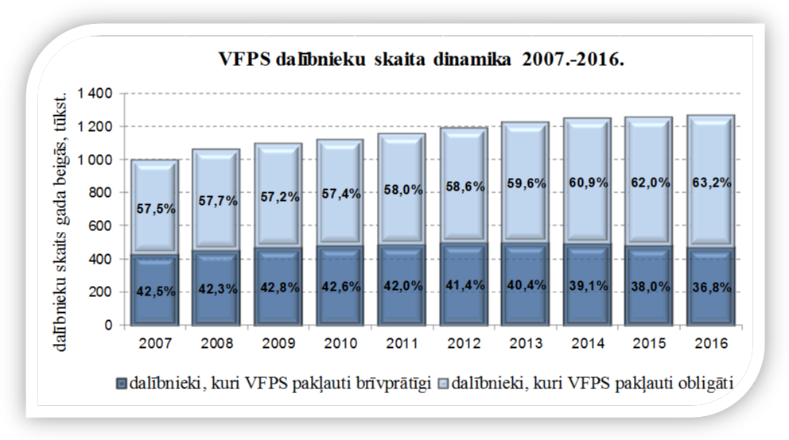1. attēls

1. tabula
Valsts fondēto pensiju shēmas dalībnieku skaits

 | 2016. gada  31. decembrī | 2015. gada  31. decembrī | Izmaiņas, %
Dalībnieki, kuri VFPS pievienojās brīvprātīgi | 466 024 | 477 370 | -2,4%
vīrieši | 213 312 | 217 952 | -2,1%
sievietes | 252 712 | 259 418 | -2,6%
Dalībnieki, kuri VFPS pakļauti obligāti | 802 052 | 777 373 | 3,2%
vīrieši | 413 210 | 399 859 | 3,3%
sievietes | 388 842 | 377 514 | 3,0%
VFPS dalībnieku skaits, kopā | 1 268 076 | 1 254 743 | 1,1%
vīrieši | 626 522 | 617 811 | 1,4%
sievietes | 641 554 | 636 932 | 0,7%

No jauna reģistrēto dalībnieku kopējais skaits pārskata periodā bija 30,6 tūkstoši jeb par 4 tūkstošiem vairāk nekā iepriekšējā gadā (skat. 2. att.).
Relatīvi nelielais no jauna reģistrēto brīvprātīgo dalībnieku skaits ir pašsaprotams, jo vairums brīvprātīgo dalībnieku savu izvēli par pievienošanos pensiju 2. līmenim ir jau veikuši iepriekšējos gados.
Jāatgādina, ka personas, kuras ir dzimušas pēc 1971. gada 1. jūlija, tiek reģistrētas kā obligātie VFPS dalībnieki, pirmo reizi ienākot darba tirgū, tātad lielākoties tie ir gados jauni cilvēki un varētu būt vecuma grupā no 20 līdz 25 gadiem. No jauna reģistrēto obligāto dalībnieku skaits, salīdzinot ar iepriekšējo gadu, varētu šķist, ka ir palielinājies pavisam nedaudz: par 3 tūkstošiem. Tomēr salīdzinot Centrālās statistikas pārvaldes demogrāfiskos datus par iedzīvotāju skaitu 2016. gadā un 2015. gadā vecuma grupās no 20 gadiem līdz 25 gadiem, ir redzams, ka iedzīvotāju skaits jeb potenciālo obligāto dalībnieku loks ir sarucis.

2. attēls
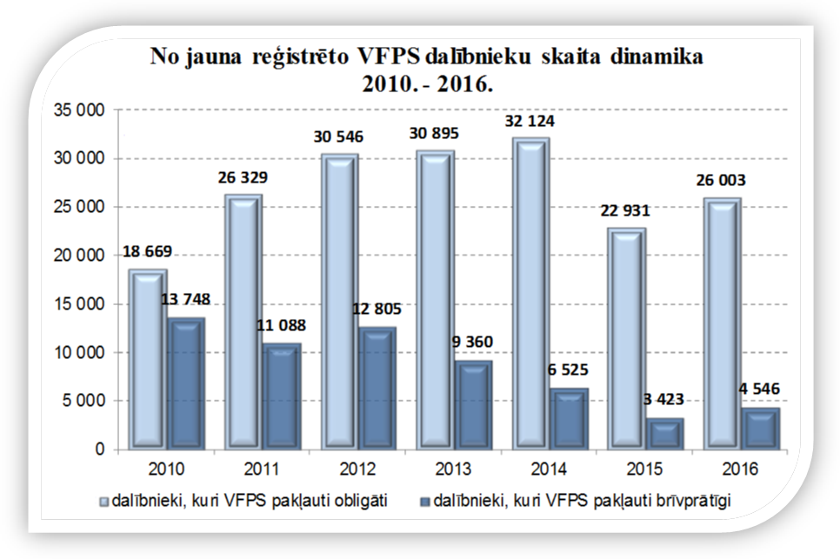
Valsts fondēto pensiju shēmas dalībnieku vidējais vecums ir 40,8 gadi, obligāto dalībnieku vidējais vecums ir 32,9 gadi, brīvprātīgo – 54,3 gadi. Obligātie dalībnieki ir vecumā līdz 45,5 gadiem, un visās vecuma grupās vīriešu skaits ir lielāks nekā sieviešu skaits. Savukārt brīvprātīgie dalībnieki ir vecāki par 45,5 gadiem, un šajā dalībnieku kategorijā sieviešu skaits ir lielāks nekā vīriešu skaits (skat. 3. att.). Lielā mērā to nosaka Latvijas demogrāfiskā situācija, arī pastāvīgo iedzīvotāju vīriešu un sieviešu vecuma struktūrā redzams, ka vīriešu skaits ir lielāks nekā sieviešu skaits vecumā līdz 35 gadiem.
- attēls
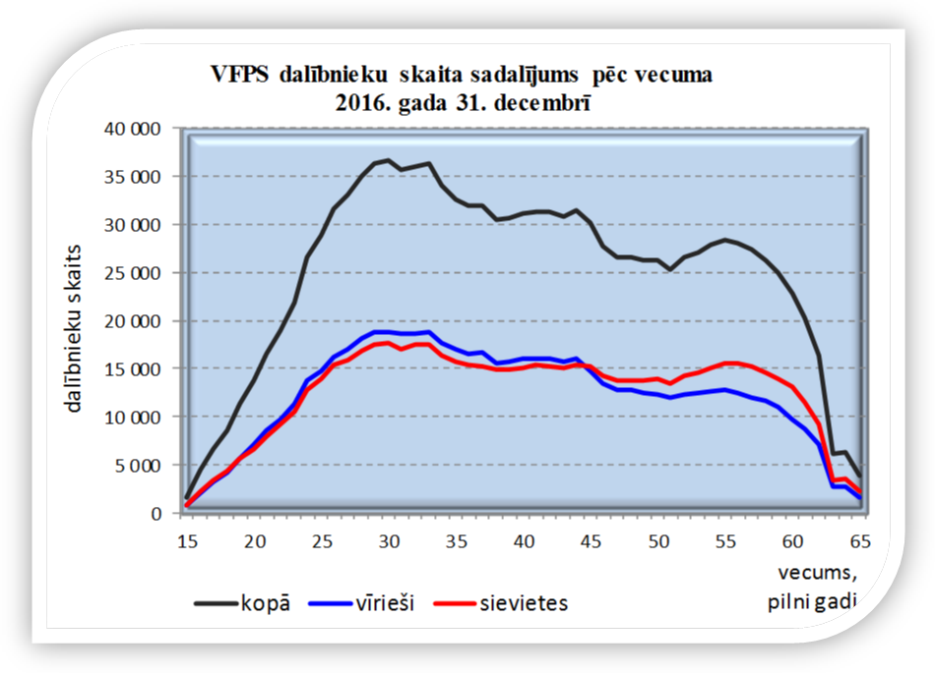

Valsts fondēto pensiju shēmas dalībnieku līdzekļu pārvaldītāju izvēles analīze
2016. gadā 164,9 tūkstoši dalībnieku jeb 13% no tiem, kuri valsts fondēto pensiju shēmā bija reģistrēti 2015. gada 31. decembrī, ir veikuši ieguldījumu plāna maiņu (skat. 13. pielikumu). No visiem ieguldījumu plāna maiņu veikušajiem dalībniekiem 61,3% bija aktīvo, 26,5% – konservatīvo un 12,2% sabalansēto ieguldījumu plānu dalībnieki.
No visiem dalībniekiem, kuri ir veikuši ieguldījumu plāna maiņu, 57,8% dalībnieku ir izvēlējušies kādu no aktīvajiem, 27,1% – konservatīvajiem un 15,1% – sabalansētajiem ieguldījumu plāniem.
Ieguldījumu plānu maiņu rezultātā visjūtamāk samazinājies dalībnieku skaits DNB konservatīvajā plānā un plānā „INVL Konservatīvais 58+” (attiecīgi par 6% un 5% no gada sākumā esošo dalībnieku skaita).
Savukārt visievērojamākais dalībnieku skaita pieaugums ieguldījumu plānu maiņu rezultātā bija plānam „INVL Komforts 47+” – par 17% un plānam „INVL Ekstra 16+” – par 13%
no gada sākumā esošo dalībnieku skaita.
Pārskata perioda beigās visvairāk dalībnieku bija sekojošiem līdzekļu pārvaldītājiem: AS „Swedbank IPS” – 530,8 tūkstoši, IPAS „SEB Investment Management” – 288,3 tūkstoši un IPAS „CBL Asset Management” – 184,1 tūkstotis.

2. tabula
Valsts fondēto pensiju shēmas dalībnieku sadalījums pa ieguldījumu plāniem
2016. gada 31. decembrī

Ieguldījumu plāns | Dalībnieku skaits
 | Pavisam | tai skaitā - brīvprātīgie |  |  | tai skaitā - obligātie
 |  | kopā | vīrieši | sievietes | kopā | vīrieši | sievietes
Swedbank pensiju IP „Dinamika" | 416 222 | 84 663 | 39 496 | 45 167 | 331 559 | 162 522 | 169 037
SEB aktīvais plāns | 133 994 | 41 515 | 18 902 | 22 613 | 92 479 | 46 156 | 46 323
SEB Eiropas plāns | 17 743 | 5 905 | 2 590 | 3 315 | 11 838 | 6 036 | 5 802
CBL Aktīvais PP | 132 750 | 41 750 | 19 229 | 22 521 | 91 000 | 48 347 | 42 653
NORVIK IP „Gauja" | 31 185 | 9 720 | 4 270 | 5 450 | 21 465 | 11 425 | 10 040
INVL Ekstra 16+ | 18 463 | 4 462 | 2 320 | 2 142 | 14 001 | 7 700 | 6 301
DNB Aktīvais IP | 33 263 | 6 431 | 3 345 | 3 086 | 26 832 | 15 242 | 11 590
Nordea aktīvais IP | 25 937 | 5 868 | 3 371 | 2 497 | 20 069 | 11 752 | 8 317
Aktīvajos plānos, kopā | 809 557 | 200 314 | 93 523 | 106 791 | 609 243 | 309 180 | 300 063
SEB sabalansētais plāns | 51 198 | 31 631 | 13 799 | 17 832 | 19 567 | 9 561 | 10 006
NORVIK IP „Venta" | 23 969 | 12 650 | 5 351 | 7 299 | 11 319 | 5 655 | 5 664
INVL Komforts 47+ | 12 258 | 7 234 | 3 654 | 3 580 | 5 024 | 2 723 | 2 301
DNB Sabalansētais IP | 34 260 | 14 302 | 7 240 | 7 062 | 19 958 | 11 307 | 8 651
Sabalansētajos plānos, kopā | 121 685 | 65 817 | 30 044 | 35 773 | 55 868 | 29 246 | 26 622
SWEDBANK pensiju IP Stabilitāte | 114 587 | 93 226 | 40 358 | 52 868 | 21 361 | 10 972 | 10 389
SEB Latvijas plāns | 75 767 | 35 272 | 15 734 | 19 538 | 40 495 | 20 843 | 19 652
CBL Universālais PP | 51 364 | 28 772 | 13 102 | 15 670 | 22 592 | 12 474 | 10 118
NORVIK IP „Daugava" | 25 179 | 12 824 | 5 575 | 7 249 | 12 355 | 7 039 | 5 316
SEB konservatīvais plāns | 9 569 | 4 187 | 1 963 | 2 224 | 5 382 | 3 158 | 2 224
INVL Konservatīvais 58+ | 19 239 | 6 592 | 3 059 | 3 533 | 12 647 | 7 394 | 5 253
DNB Konservatīvais IP | 29 338 | 13 367 | 6 881 | 6 486 | 15 971 | 9 152 | 6 819
Nordea konservatīvais IP | 11 791 | 5 653 | 3 073 | 2 580 | 6 138 | 3 752 | 2 386
Konservatīvajos plānos, kopā | 336 834 | 199 893 | 89 745 | 110 148 | 136 941 | 74 784 | 62 157
Pavisam | 1 268 076 | 466 024 | 213 312 | 252 712 | 802 052 | 413 210 | 388 842

Ieguldījumu plāni, kuru prospektos paredzēta līdzekļu ieguldīšana akcijās līdz 50% no plāna līdzekļiem, tiek klasificēti par aktīvajiem plāniem, bet plāni, kuros akcijās tiek ieguldīts līdz 25% – par sabalansētajiem plāniem. Konservatīvo plānu prospektos līdzekļu ieguldīšana akcijās nav paredzēta.
4. attēls
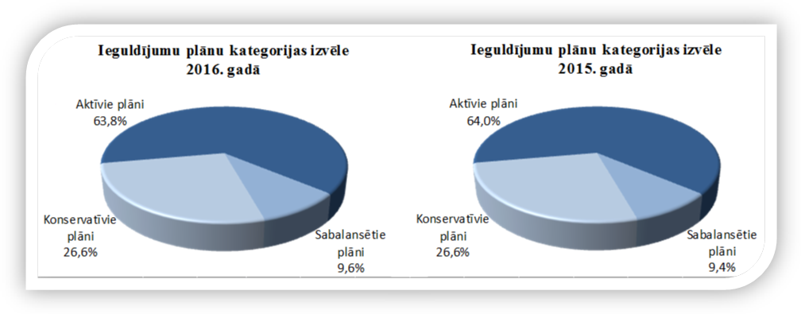Ieguldījumu plānus ar aktīvu ieguldījumu politiku ir izvēlējušies gados jaunāki valsts fondēto pensiju shēmas dalībnieki:
3. tabula
Dalībnieku vidējā vecuma sadalījums pa ieguldījumu plānu kategorijām
Plānu kategorija | Dalībnieku vidējais vecums, gadi
Aktīvie plāni | 37,4
Sabalansētie plāni | 45,8
Konservatīvie plāni | 47,2

Detalizētāka ieguldījumu plānu kategorijas izvēle atkarībā no vecuma 5. attēlā parāda, ka, tuvojoties vecumam, kas dod tiesības saņemt vecuma pensiju, dalībniekiem ir tendence izvēlēties kādu no konservatīvajiem vai sabalansētajiem plāniem. Eksperti iesaka tā darīt, ja līdz pensijai ir atlikuši desmit gadi vai nedaudz mazāk, jo aktīvajiem ieguldījumu plāniem ir riskantāka ieguldījumu politika un lielākas plāna daļas vērtību svārstības, kuras var ietekmēt personas uzkrātā kapitāla lielumu pensijas apmēra aprēķināšanas brīdī.
5. attēls
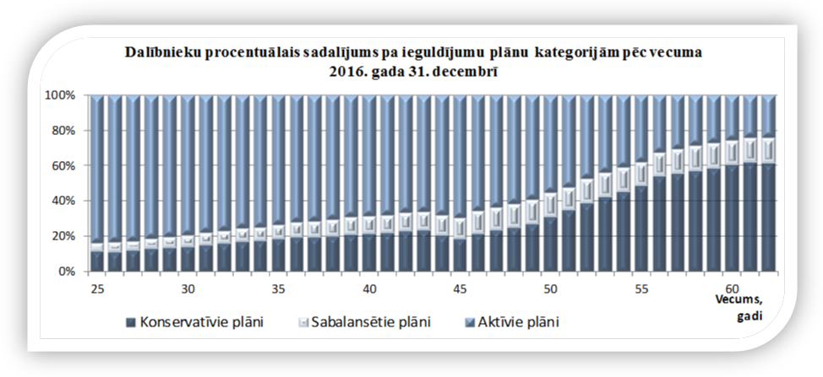

Valsts fondēto pensiju shēmas dalībnieku kustība
Pārskata periodā pavisam valsts fondēto pensiju shēmā reģistrēti 30,5 tūkstoši jaunu dalībnieku, no tiem 11,4 tūkstoši izvēlējās Swedbank pensiju ieguldījumu plānu „Dinamika”, 2,5 tūkstoši – SEB aktīvo plānu un pa 2 tūkstošiem – Swedbank pensiju ieguldījumu plānu „Stabilitāte”, CBL Aktīvo pensiju plānu un SEB Latvijas plānu (skat. 12. pielikumu).
Personas dalība valsts fondēto pensiju shēmā tiek pārtraukta gadījumos, kad VSAA ir saņēmusi:
- informāciju par valsts fondēto pensiju shēmas dalībnieka nāvi,
- valsts fondēto pensiju shēmas dalībnieka iesniegumu, kurā izteikta vēlme uzkrāto kapitālu valsts fondēto pensiju shēmā pievienot nefondētajam kapitālam vai iegādāties mūža pensijas polisi,
- Eiropas Savienības institūcijas pieprasījumu par valsts fondēto pensiju shēmas dalībnieka vēlmi nodot Latvijas valsts pensiju sistēmā uzkrāto pensijas kapitālu Eiropas Savienības pensiju shēmai.
Pārskata periodā reģistrēti 4 879 mirušie VFPS dalībnieki, 12 312 VFPS dalībnieki izmantojuši pensiju 2. līmenī uzkrāto kapitālu vecuma pensijai vai mūža pensijas polises iegādei, bet 25 personas pievienojušās Eiropas Savienības pensiju shēmai.

Valsts fondēto pensiju shēmā reģistrēto dalībnieku iemaksas
No ienākumiem, kuri gūti 2016. gadā, valsts fondēto pensiju shēmā tika novirzīti 6% no personas sociālās apdrošināšanas iemaksu objekta. Pārskata periodā līdzekļu pārvaldītājiem pārvaldīšanā nodotas valsts fondēto pensiju shēmas dalībnieku iemaksas 413 milj. eiro apmērā.

4. tabula
Dalībnieku iemaksas ieguldījumu plānos (kopā) 2016. gadā

Dalībnieku skaits 31.12.2016. pavisam | Dalībnieku skaits,  kuriem ir bijušas iemaksas | Aktīvo dalībnieku īpatsvars | Iemaksas shēmā,  EUR | Vidējā iemaksu summa  uz 1 aktīvo dalībnieku, EUR / gadā
1 268 067 | 987 185 | 77,8% | 413 011 877 | 418,37

Aktīvo valsts fondēto pensiju shēmas dalībnieku īpatsvars 4. tabulā parāda, cik procenti no ieguldījumu plānā reģistrētajiem dalībniekiem 2016. gadā ir veikuši iemaksas vismaz vienu reizi. Tādējādi šajā tabulā par aktīvajiem valsts fondēto pensiju shēmas dalībniekiem tiek uzskatīti arī tie dalībnieki, kuri pārskata periodā ir pensionējušies vai miruši un 2016. gada 31. decembrī vairs nav valsts fondēto pensiju shēmas dalībnieki. Pārējie valsts fondēto pensiju shēmas dalībnieki šajā periodā iemaksas nav veikuši. Kopš 2009. gada aktīvo dalībnieku īpatsvars nepārsniedz 80%, bet pirms 2008. gada ekonomiskās krīzes tas bija 87 – 89% līmenī. Lielais neaktīvo dalībnieku īpatsvars – vairāk nekā 20% – skaidrojams ar to, ka liela daļa Latvijas iedzīvotāju ekonomisku apsvērumu dēļ ir emigrējuši uz ārvalstīm un jaunas iemaksas pensiju 2. līmenī vairs neveic, bet agrāk veiktās iemaksas ar līdzekļu pārvaldītāja starpniecību turpina veidot uzkrājumu.

5. tabula
Vidējā iemaksu summa (EUR) vienam dalībniekam
 | 2016. gadā | 2015. gadā | 2014. gadā | 2013. gadā | 2012. gadā
brīvprātīgajiem | 422,85 | 334,54 | 268,08 | 213,81 | 123,68
vīriešiem | 430,64 | 341,43 | 276,40 | 222,34 | 129,32
sievietēm | 416,44 | 328,88 | 261,26 | 206,90 | 119,14
obligātajiem | 420,49 | 319,84 | 249,10 | 198,89 | 110,78
vīriešiem | 456,39 | 345,46 | 270,53 | 216,79 | 120,87
sievietēm | 383,37 | 293,31 | 227,05 | 180,52 | 100,44
Kopā | 421,43 | 325,84 | 257,09 | 205,45 | 116,62

5. tabulā iekļauti tie aktīvie valsts fondēto pensiju shēmas dalībnieki, kuri 2016. gadā veikuši iemaksas vismaz vienu reizi, un kuri piedalījās valsts fondēto pensiju shēmā 2016. gada 31. decembrī. 2016. gadā viena valsts fondēto pensiju shēmas dalībnieka vidējā iemaksu summa, salīdzinot ar iepriekšējo gadu (skat. 5. tabulu), ir palielinājusies par 29% un ir sasniegusi 421,43 eiro. Galvenokārt tas skaidrojams ar to, ka iemaksu likme fondēto pensiju shēmā tika paaugstināta no 5% līdz 6 %, kā arī ar to, ka Latvijā mēneša vidējā bruto (pirms nodokļiem) darba samaksa pagājušajā gadā bija par 41 eiro lielāka nekā 2015. gadā, sasniedzot 859 eiro. Pakāpeniski ir izzudušas būtiskās atšķirības starp brīvprātīgo un obligāto valsts fondēto pensiju shēmas dalībnieku vidējām iemaksām, 2003. - 2005. gados brīvprātīgajiem shēmas dalībniekiem tās bija pat par 30% lielākas nekā obligātajiem shēmas dalībniekiem.

Maksājumi par ieguldījumu plānu pārvaldi
Maksājumi par ieguldījumu plāna pārvaldi, kurus ietur VFPS līdzekļu pārvaldītāji vairāk vai mazāk samazina uzkrāto pensijas kapitālu plāna dalībniekiem. Lai VFPS dalībniekiem atvieglotu dažādu ieguldījumu plānu salīdzināšanu gan savstarpēji, gan ar iepriekšējo gadu, tiek aprēķināts kopējo izdevumu koeficients (KIK), kurš atspoguļo ieguldījumu plāna faktisko kopējo izdevumu (atlīdzība līdzekļu pārvaldītājam, līdzekļu turētājam un pārējie ieguldījumu plāna pārvaldes izdevumi) attiecību pret neto aktīvu vidējo vērtību gadā.
6. tabula
Ieguldījumu plāna nosaukums | 2016. gadā |  |  |  | 2015. gadā
 | Maksimālā atlīdzība | KIK | Faktiskie izdevumi kopā, eiro | Neto aktīvu vidējā vērtība, eiro | Maksimālā atlīdzība | KIK | Faktiskie izdevumi kopā, eiro | Neto aktīvu vidējā vērtība, eiro
Swedbank pensiju IP „Stabilitāte" | 1,50% | 1,08% | 2 721 888 | 252 026 667 | 1,50% | 1,26% | 2 613 521 | 207 422 302
Swedbank pensiju IP „Dinamika" | 2,00% | 1,71% | 13 602 381 | 795 460 877 | 2,00% | 1,62% | 11 421 988 | 705 060 988
SEB aktīvais plāns | 2,00% | 1,77% | 4 974 356 | 281 037 062 | 2,00% | 1,52% | 3 768 051 | 247 898 092
SEB Latvijas plāns | 1,50% | 1,19% | 1 828 022 | 153 615 294 | 1,50% | 1,39% | 1 802 347 | 129 665 252
SEB Eiropas plāns | 2,00% | 1,64% | 659 087 | 40 188 232 | 2,00% | 1,89% | 661 841 | 35 018 042
SEB sabalansētais plāns | 2,00% | 1,58% | 1 866 103 | 118 107 785 | 2,00% | 1,30% | 1 266 107 | 97 392 846
SEB konservatīvais plāns | 1,50% | 1,50% | 240 892 | 16 059 467 | 1,50% | 1,14% | 169 519 | 14 870 088
CBL Universālais IP | 1,50% | 1,50% | 1 494 872 | 99 658 133 | 1,50% | 1,17% | 1 046 303 | 89 427 607
CBL Aktīvais IP | 2,00% | 1,49% | 3 830 831 | 257 102 752 | 2,00% | 1,25% | 2 790 430 | 223 234 400
NORVIK IP „Daugava" | 1,50% | 1,50% | 412 979 | 27 531 933 | 1,50% | 1,35% | 308 945 | 22 884 815
NORVIK IP „Gauja" | 2,00% | 2,00% | 749 620 | 37 481 000 | 2,00% | 1,09% | 380 536 | 34 911 560
NORVIK IP „Venta" | 2,00% | 1,92% | 595 011 | 30 990 156 | 2,00% | 1,12% | 310 973 | 27 765 446
IP „INVL Konservatīvais 58+” | 1,50% | 1,50% | 293 258 | 19 550 533 | 1,50% | 1,50% | 267 602 | 17 816 378
IP „INVL Ekstra 16+" | 2,00% | 2,00% | 332 424 | 16 621 200 | 2,00% | 1,41% | 186 986 | 13 242 635
IP „INVL Komforts 47+" | 2,00% | 1,97% | 278 876 | 14 156 142 | 2,00% | 1,54% | 169 872 | 11 052 180
DNB Konservatīvais IP | 1,50% | 1,17% | 797 395 | 68 153 419 | 1,50% | 1,26% | 815 820 | 64 747 619
DNB Sabalansētais IP | 2,00% | 1,41% | 1 314 207 | 93 206 170 | 2,00% | 1,41% | 1 214 479 | 86 133 262
DNB Aktīvais IP | 2,00% | 1,52% | 1 221 708 | 80 375 526 | 2,00% | 1,60% | 1 184 753 | 74 047 063
Nordea konservatīvais IP | 1,50% | 1,49% | 450 496 | 30 234 631 | 1,50% | 1,03% | 251 945 | 24 460 680
Nordea aktīvais IP | 2,00% | 2,00% | 1 929 158 | 96 457 900 | 2,00% | 1,56% | 1 230 813 | 78 898 269
KOPĀ visi IP |  | 1,57% | 39 593 564 | 2 528 014 879 |  | 1,44% | 31 862 831 | 2 205 949 524

Valsts fondēto pensiju shēmas dalībnieku pensijas kapitāla izmaiņu analīze
Valsts fondēto pensiju shēmas dalībnieka uzkrātā pensijas kapitāla lielums ir atkarīgs no trim faktoriem: veikto iemaksu apmēra, dalības ilguma valsts fondēto pensiju shēmā un izvēlētā ieguldījumu plāna darbības rezultātiem. Minēto faktoru ietekme uz uzkrātā kapitāla lielumu ir saskatāma, analizējot valsts fondēto pensiju shēmas darbības rezultātus, kuri apkopoti 7. tabulā.
Saskaņā ar Valsts fondēto pensiju likumu valsts fondēto pensiju shēmas dalībnieka nāves gadījumā uzkrātais kapitāls tiek pārskaitīts valsts pensiju speciālajā budžetā un ņemts vērā, aprēķinot apgādnieka zaudējuma pensiju saskaņā ar likumu „Par valsts pensijām”. 2016. gadā mirušo valsts fondēto pensiju shēmas dalībnieku uzkrātais kapitāls 6 897 665
eiro apmērā tika ieskaitīts valsts pensiju speciālajā budžetā.
2016. gadā 12 312 VFPS dalībnieki sasniedza vecumu, kas ļauj saņemt valsts vecuma pensiju. Šie dalībnieki var izmantot vienu no divām iespējām:
1) pievienot savu VFPS uzkrāto kapitālu nefondētajam pensijas kapitālam (pensiju 1. līmenim). Šo iespēju 2016. gadā izmantoja 10 284 dalībnieki (2015. gadā – 10 305 dalībnieki; 2014. gadā – 9 372 dalībnieki), un šo dalībnieku VFPS uzkrātais kapitāls 19_404_995 eiro apmērā ieskaitīts valsts pensiju speciālajā budžetā un ņemts vērā vecuma pensiju aprēķināšanai.
2) noslēgt dzīvības apdrošināšanas līgumu (mūža pensijas apdrošināšana) ar kādu no apdrošināšanas sabiedrībām. Mūža pensijas apdrošināšana ir valsts noteikta alternatīva pensionāram, kurš sasniedzis pietiekamu uzkrājumu pensiju 2. līmenī. Tā paredz, ka pretendentam uz mūža pensiju ir jānoslēdz dzīvības apdrošināšanas līgums, kļūstot par apdrošinātu personu un līdz mūža beigām saņemot regulāras pensijas izmaksas.
Iesniegumā par uzkrātā valsts fondētās pensijas kapitāla izmantošanu 2 028 dalībnieki (2015. gadā – 772 dalībnieki; 2014. gadā – 192 dalībnieki) izteica vēlmi savu VFPS uzkrāto kapitālu izmantot mūža pensijas polises iegādei. 2016. gadā mūža pensijas apdrošināšanas līgums ir stājies spēkā 1_787 VFPS dalībniekiem (2015. gadā – 652 dalībniekiem; 2014. gadā – 158 dalībniekiem). Dzīvības apdrošināšanas sabiedrībām 2016. gadā tika pārskaitītas minēto personu apdrošināšanas prēmijas (VFPS uzkrātais kapitāls) 10,7 milj. eiro apmērā, bet 2015. gadā – 4,3 milj. eiro apmērā, 2014. gadā – 1,2 milj. eiro apmērā.
Tiem valsts fondēto pensiju shēmas dalībniekiem, kuri izvēlējušies pievienoties Eiropas Savienības speciālajai pensiju shēmai, uzkrātais valsts fondēto pensiju shēmas kapitāls 24_705 eiro apmērā ieskaitīts valsts pensiju speciālajā budžetā tālākai pārskaitīšanai uz attiecīgo Eiropas Savienības institūciju.
Valsts fondēto pensiju shēmas galvenais mērķis ir palielināt ienākumu atvietojumu vecumdienās, tādēļ īpaša interese ir par to, kā ir veicies tiem valsts fondēto pensiju shēmas dalībniekiem, kuri ir izvēlējušies saņemt vecuma pensiju un līdz ar to arī pārtraukt dalību valsts fondēto pensiju shēmā. Likumā „Par valsts pensijām” ir noteikts, ka pensijas piešķiršanai nepieciešamais vecums ir 62 gadi un deviņi mēneši, bet vidējais vecums tiem valsts fondēto pensiju shēmas dalībniekiem, kuri pensionējās 2016. gadā, bija nedaudz mazāks - 62 gadi un pieci mēneši. Tas nozīmē, ka daļa dalībnieku, kuri ir izstājušies no valsts fondēto pensiju shēmas sakarā ar vecuma pensijas pieprasīšanu, ir personas, kurām bija tiesības saņemt vecuma pensiju ātrāk ar atvieglotiem noteikumiem (strādājušas darbos ar kaitīgiem un smagiem darba apstākļiem, politiski represētie, invalīdi uz mūžu, daudzbērnu mātes u.c.) vai personas, kuras izmantojušas priekšlaicīgās pensionēšanās iespējas.
2016. gadā pavisam 12 312 valsts fondēto pensiju shēmas dalībnieki pieprasīja vecuma pensiju. Šo personu vidējais dalības ilgums valsts fondēto pensiju shēmā bija 10 gadi un
5 mēneši un dalības laikā vidēji uz vienu dalībnieku ir iegūti sekojoši rezultāti:
- visā dalības laikā ir iemaksāti 2 130,72 eiro,
- uzkrātais pensijas kapitāls ir 2 528,99 eiro,
- iegūtā peļņa ir 398,26 eiro jeb 18,7%.
7. tabula
Dalības ilgums shēmā  (pilni gadi) | Dalībnieku skaits | Kopējās iemaksas* |  | Uzkrātais kapitāls |  | Uzkrātā kapitāla pieaugums pret iemaksām, %
 |  | visiem dalībniekiem, EUR | vidēji uz 1 dalībnieku, EUR | visiem dalībniekiem, EUR | vidēji uz 1 dalībnieku, EUR
līdz 1 gadam | 21 887 | 1 577 017 | 72,05 | 1 586 986 | 72,51 | 0,63%
1 | 31 463 | 6 788 480 | 215,76 | 6 900 872 | 219,33 | 1,66%
2 | 37 200 | 11 839 837 | 318,28 | 12 076 689 | 324,64 | 2,00%
3 | 38 451 | 18 437 426 | 479,50 | 19 033 431 | 495,00 | 3,23%
4 | 41 614 | 23 950 097 | 575,53 | 24 933 855 | 599,17 | 4,11%
5 | 35 782 | 26 989 722 | 754,28 | 28 384 511 | 793,26 | 5,17%
6 | 28 921 | 25 080 379 | 867,20 | 26 619 148 | 920,41 | 6,14%
7 | 28 650 | 28 245 101 | 985,87 | 30 256 002 | 1056,06 | 7,12%
8 | 55 850 | 59 008 139 | 1056,55 | 66 405 901 | 1189,00 | 12,54%
9 | 91 331 | 127 711 459 | 1398,34 | 147 907 764 | 1619,47 | 15,81%
10 | 117 461 | 190 558 529 | 1622,31 | 223 425 949 | 1902,13 | 17,25%
11 | 125 776 | 235 547 261 | 1872,75 | 278 958 019 | 2217,90 | 18,43%
12 | 123 791 | 270 006 970 | 2181,15 | 322 778 850 | 2607,45 | 19,54%
13 | 133 805 | 344 352 354 | 2573,54 | 415 164 478 | 3102,76 | 20,56%
14 | 71 404 | 167 542 904 | 2346,41 | 202 720 574 | 2839,06 | 21,00%
15 | 284 690 | 783 148 016 | 2750,88 | 956 821 939 | 3360,93 | 22,18%
Kopā | 1 268 076 | 2 320 783 691 | 1830,16 | 2 763 974 968 | 2179,66 | 19,10%
*Kopējās iemaksas uzrādītas tiem dalībniekiem, kuri bija reģistrēti valsts fondēto pensiju shēmā 2016. gada 31. decembrī. Valsts fondēto pensiju shēmas darbības laikā mirušo un pensijā aizgājušo dalībnieku iemaksas un uzkrātais kapitāls šajā tabulā nav iekļauts.

Valsts fondēto pensiju shēmas darbības rezultāti

Pārskata periodā līdzekļu pārvaldītāju pārvaldījumā esošo ieguldījumu plānu neto aktīvi 2016. gada beigās bija 2 763 974 968 eiro. Valsts fondēto pensiju shēmas saistību apmērs bija salīdzinoši neliels – 22 352 537 eiro (skat. 9.c pielikumu). Finanšu ieguldījumu apmērs bija 2 555 388 839 eiro – par 25% vairāk nekā 2015. gada 31. decembrī.
Valsts fondēto pensiju shēmas neto aktīvi 2016. gadā pieauga par 18,3% jeb 428 miljoniem eiro. Pieaugumu deva dalībnieku neto iemaksas 375 miljonu eiro apmērā un peļņa no ieguldījumiem 53 miljonu eiro apmērā.
2016. gada beigās 1 340 milj. eiro bija ieguldīti valsts un pašvaldību parāda vērtspapīros un komercsabiedrību vērtspapīros ar fiksētu ienākuma likmi, tādējādi ieguldījumu īpatsvars (no finanšu ieguldījumu kopsummas) vērtspapīros ar zemu riska pakāpi bija 52,4% (skat. 6. attēlu).
Pozīcijā „valdību obligācijas un parādzīmes” valsts fondēto pensiju shēmas līdzekļu ieguldījumi pieauguši no 851 milj. eiro 2015. gada beigās līdz 1 059 milj. eiro 2016. gada beigās; savukārt Latvijas Republikas valsts obligācijās un tām pielīdzināmajos vērtspapīros ieguldījumi ir samazinājušies no 486 milj. eiro līdz 467 milj. eiro. Lai diversificētu riskus, veikti ieguldījumi arī Lietuvas (364 milj. eiro), Rumānijas (41 milj. eiro), Vācijas (37 milj. eiro) un vairāku citu valstu eiro obligācijās.
Komercsabiedrību vērtspapīros ar fiksētu ienākuma likmi ieguldīti 280,7 milj. eiro jeb 10,99% (2015. gada beigās – 11,85%). Ieguldījumu apjoms Latvijas komercsabiedrību emitētajos vērtspapīros bija 95,4 milj. eiro ( iepriekšējā gada beigās – 74,8 milj. eiro).
Lai realizētu savu ieguldījumu stratēģiju, līdzekļu pārvaldītāji pārsvarā izmanto ieguldījumu fondu apliecības. Ar ieguldījumu fondu starpniecību līdzekļi tiek ieguldīti globālajos tirgos, un netiek pieļauta līdzekļu ieguldījumu koncentrācija kādā no tautsaimniecības sektoriem vai reģioniem. 2016. gadā ieguldīto līdzekļu īpatsvars ieguldījumu fondu ieguldījumu apliecībās nedaudz palielinājās un bija 40,2% no ieguldījumu kopsummas (2015. gada beigās – 36,4% no ieguldījumu kopsummas).
Ieguldīto līdzekļu īpatsvars akcijās un riska kapitālā gada beigās bija 2,4%.

6. attēls
Līdzekļu pārvaldītāju ieguldījumu plānu ieguldījumu portfeļa struktūra
pa ieguldījumu veidiem
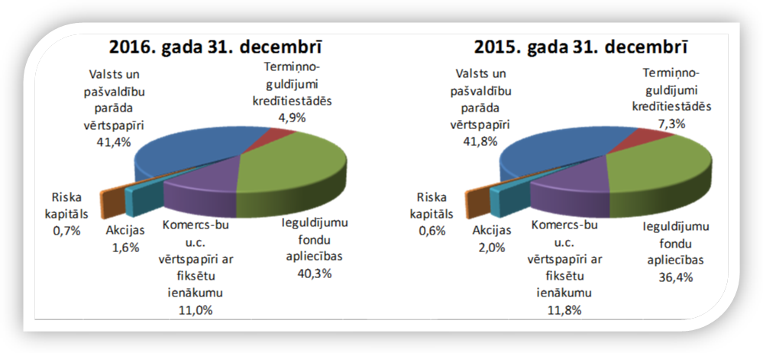
Diviem ieguldījumu plāniem ieguldījumu īpatsvars akcijās un citos vērtspapīros ar nefiksētu ienākumu pārskata perioda beigās bija ievērojams: NORVIK ieguldījumu plānam „Gauja” – 30% un NORVIK ieguldījumu plānam „Venta” – 18 % no ieguldījumu kopsummas. Jāpiebilst gan, ka vairāki līdzekļu pārvaldītāji veic prāvus ieguldījumus akcijās arī netieši, ieguldot tādos ieguldījumu fondos, kuru līdzekļi tiek izvietoti kapitāla vērstpapīros.

Pārskata periodā tika turpināta valsts fondēto pensiju shēmas līdzekļu ieguldīšana riska kapitāla tirgū. Riska kapitāls ir investīciju instruments, kas koncentrējas uz maza vai vidēja lieluma uzņēmumu finansēšanu, investējot to pamatkapitālā, kā arī uzņēmumu attīstībā. Tas ir kapitāls, ko sniedz uzņēmumiem, kuri vai nu atrodas jaunu produktu vai pakalpojumu izstrādes sākumstadijā, vai arī paplašinās. Specifiskā ieguldījumu stratēģija, kas vērsta uz ieguldījumu veikšanu atsevišķu uzņēmumu kapitāla daļās, tai skaitā arī to uzņēmumu kapitāla daļās, kuri nav iekļauti fondu biržu oficiālajos vai tiem pielīdzināmos sarakstos, iekļauj sevī īpašus riskus, it īpaši – likviditātes, juridisko, informācijas un politisko risku.

Veicot atsevišķus maksājumus un vienlaicīgi apzinoties augsto riska līmeni, kopējais ieguldījumu apjoms riska kapitālā tiek palielināts pakāpeniski: no 11,8 milj. eiro 2015. gada beigās līdz 18,9 milj. eiro jeb 0,7% no visiem valsts fondēto pensiju shēmas finanšu ieguldījumiem 2016. gada beigās. Galvenokārt šie ieguldījumi Baltijas uzņēmumos veikti ar riska kapitāla fondu „BaltCap Latvia Venture Capital Fund” (izveidots, lai Latvijā īstenotu Eiropas Investīciju fonda administrēto Konkurētspējas un inovāciju programmu), „Imprimatur Capital Technology Venture Fund KS”, un „BaltCap Private Equity Fund I” starpniecību.
7. attēls

Līdzekļu pārvaldītāju ieguldījumu plānu ieguldījumu portfeļa struktūra
pa plānu prospektu veidiem
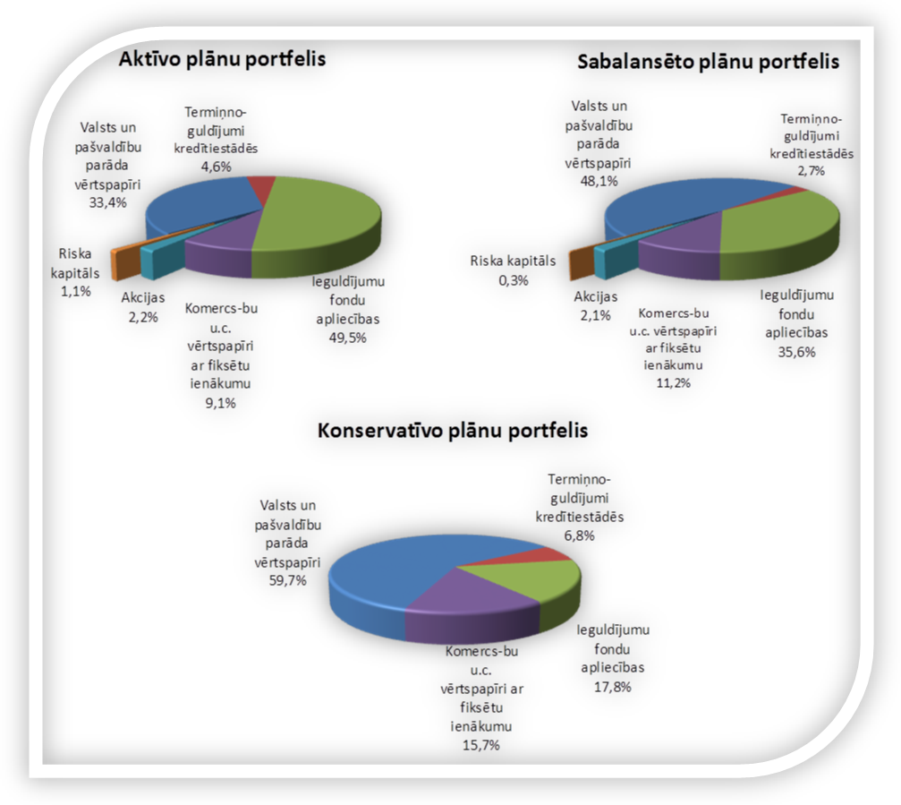
2016. gada 31. decembrī Latvijā bija ieguldīti 725,8 milj. eiro, bet 1 829,6 milj. eiro – 38 citās valstīs. Salīdzinot ar 2015. gada beigām, finanšu līdzekļu ieguldījumu daļa Latvijā samazinājās no 36% līdz 28%. Vislielākās ieguldījumu daļas Latvijā bija SEB Latvijas plānam – 72% un DNB konservatīvajam ieguldījumu plānam – 53%.
Pārējiem astoņpadsmit ieguldījumu plāniem ārvalstu ieguldījumu daļas plāna portfelī bija lielākas par 50%. Vislielākās ieguldījumu daļas ārvalstīs bija Nordea aktīvajam ieguldījumu plānam – 99% un Nordea konservatīvajam ieguldījumu plānam – 96%. Tiem sekoja NORVIK ieguldījumu plāni „Venta” – 86%, „Daugava” un „Gauja” – 83%.

8. attēls
Valsts fondēto pensiju shēmas līdzekļu ģeogrāfiskais izvietojums ārvalstīs
2016. gada 31. decembrī

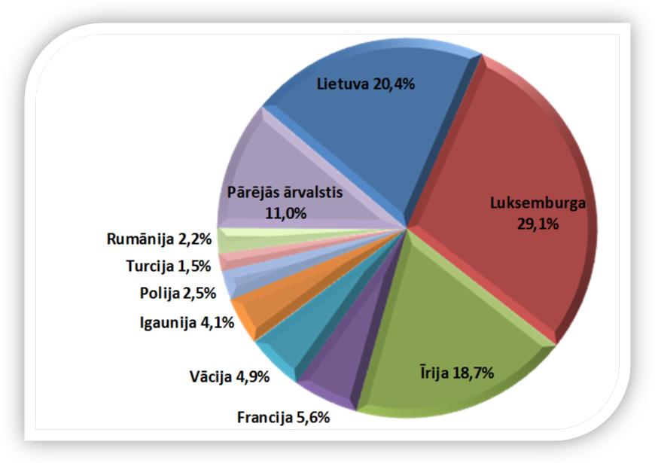
No visiem līdzekļiem, kas izvietoti ārvalstīs, 55% ieguldīti dažādu ieguldījumu fondu ieguldījumu apliecībās, 32% dažādu valstu, galvenokārt, Lietuvas valdības obligācijās, 10% komercsabiedrību parāda vērtspapīros ar fiksētu ienākumu likmi un 3% akcijās un riska kapitālā.
Ieguldījumi ārvalstīs veikti sešās dažādās valūtās, pārsvarā – EUR. 2016. gada beigās ieguldījumu īpatsvars eiro valūtā sasniedza 90% no kopējā ieguldījumu apjoma (skat. 9.f pielikumu).
Valsts fondēto pensiju shēmas dalībnieku iemaksu un uzkrātā kapitāla (uz gada beigām) dinamika pēdējo desmit gadu periodā aplūkojama 9. attēlā.
Valsts fondēto pensiju shēmā uzkrātais kapitāls veidojas no iemaksām un no līdzekļu pārvaldītāju pārvaldīto ieguldījumu plānu darbības rezultātiem – peļņas vai zaudējumiem. 2016. gada beigās sasniegta 443 milj. eiro liela peļņa kopš valsts fondēto pensiju shēmas darbības sākuma (kopš 2001. gada 1. jūlija).

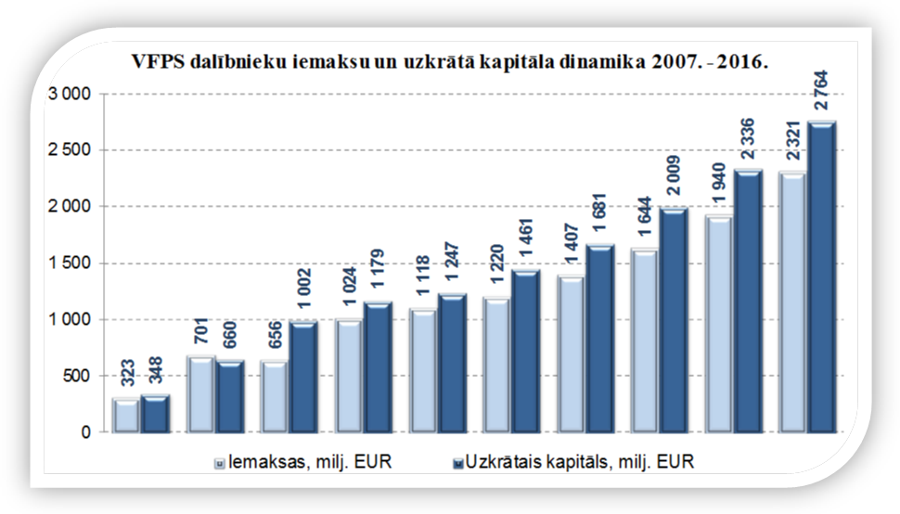9. attēls

Līdzekļu pārvaldītāji katru darba dienu veic ieguldījumu plāna līdzekļu novērtēšanu, pamatojoties uz turētājbankas sniegto informāciju par plāna līdzekļu (vērtspapīru portfeļa, naudas kontu un citas mantas) stāvokli. Līdzekļu pārvaldītāji aprēķina ieguldījumu plānu līdzekļu vērtību kā plāna aktīvu vērtības un saistību vērtības starpību. Ieguldījumu plāna daļas vērtība ir plāna līdzekļu vērtības dalījums ar plānā reģistrēto daļu skaitu, un tā tiek noapaļota ar precizitāti līdz septiņām zīmēm aiz komata.

Pēc plāna darbības rezultātu un plāna aktīvu novērtēšanas tiek aprēķināts atlīdzības apjoms par ieguldījumu plāna pārvaldi. Atlīdzības apjoms ietver atlīdzību līdzekļu pārvaldītājam, kā arī kompensāciju par līdzekļu pārvaldītāja izdevumiem par turētājbankas, zvērinātu revidentu un citu trešo personu pakalpojumiem, kuri ir minēti ieguldījumu plāna prospektā. Detalizētāks skaidrojums par kārtību, kādā valsts fondēto pensiju shēmas līdzekļu pārvaldītājs aprēķina maksājumu par ieguldījumu plāna pārvaldi un veic maksājumu ieturēšanu, aprakstīts šā pārskata 10. lpp.
Kopējie izdevumi par ieguldījumu pārvaldi 2016. gadā atspoguļoti 6. tabulā, 6. un 8. pielikumos, bet pieļaujamie maksimālie maksājumi par katra ieguldījumu plāna pārvaldi ir doti šā pārskata 11. - 12. lpp.

Ieguldījumu plānu darbības rezultātus var salīdzināt, izmantojot līknes, kas atspoguļo ieguldījumu plānu daļu vērtības dinamiku pārskata periodā (skat. 10. att.). Ieguldījumu plāniem ir atšķirīgi darbības uzsākšanas datumi, tāpēc, lai atvieglotu vizuālo interpretāciju, plānu daļu vērtība tika normalizēta: visiem ieguldījumu plāniem daļu vērtība tika pārrēķināta, pieņemot, ka pārskata perioda sākumā tās vērtība bija viens eiro.

10. attēls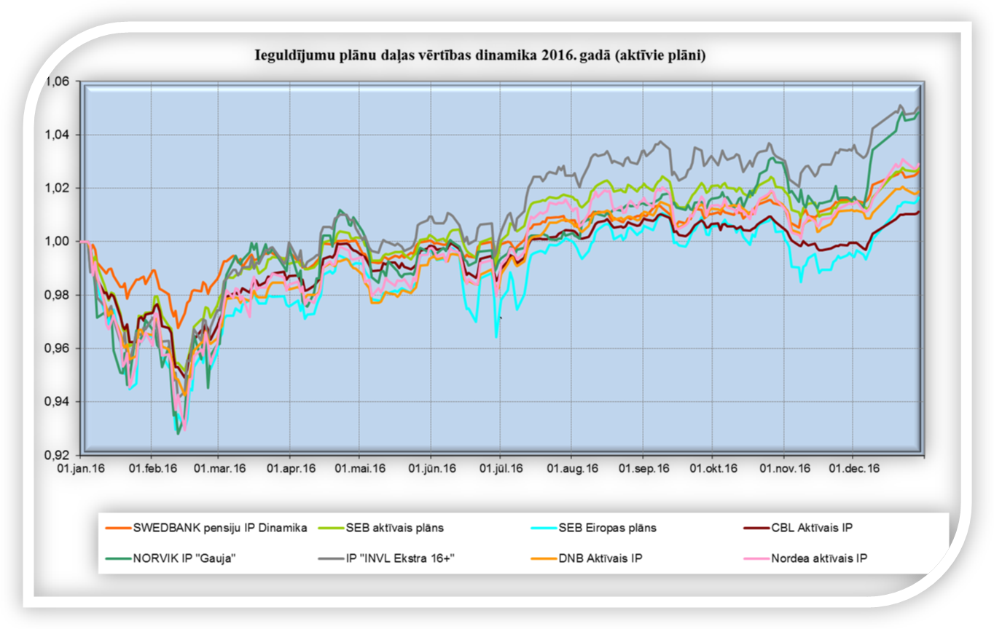
10. attēls (turpinājums)
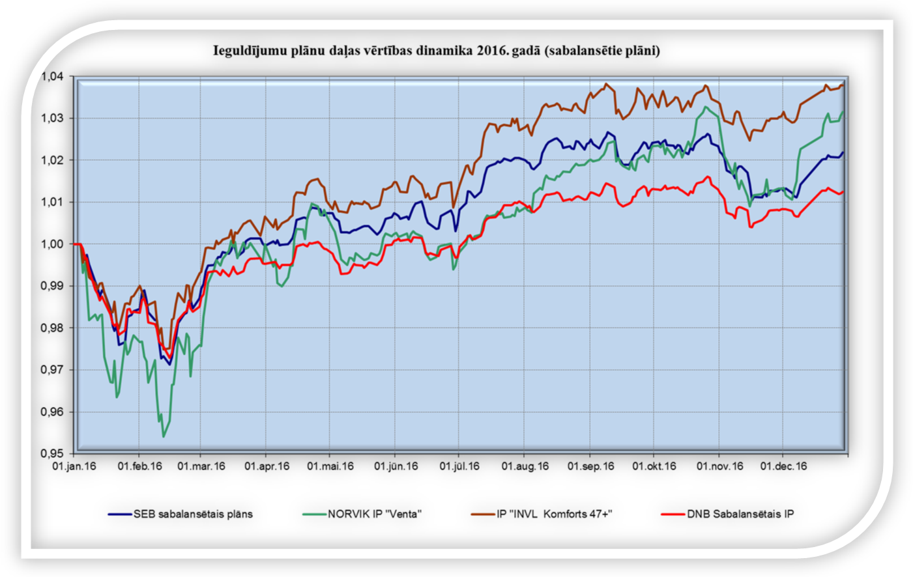
10. attēls (turpinājums)
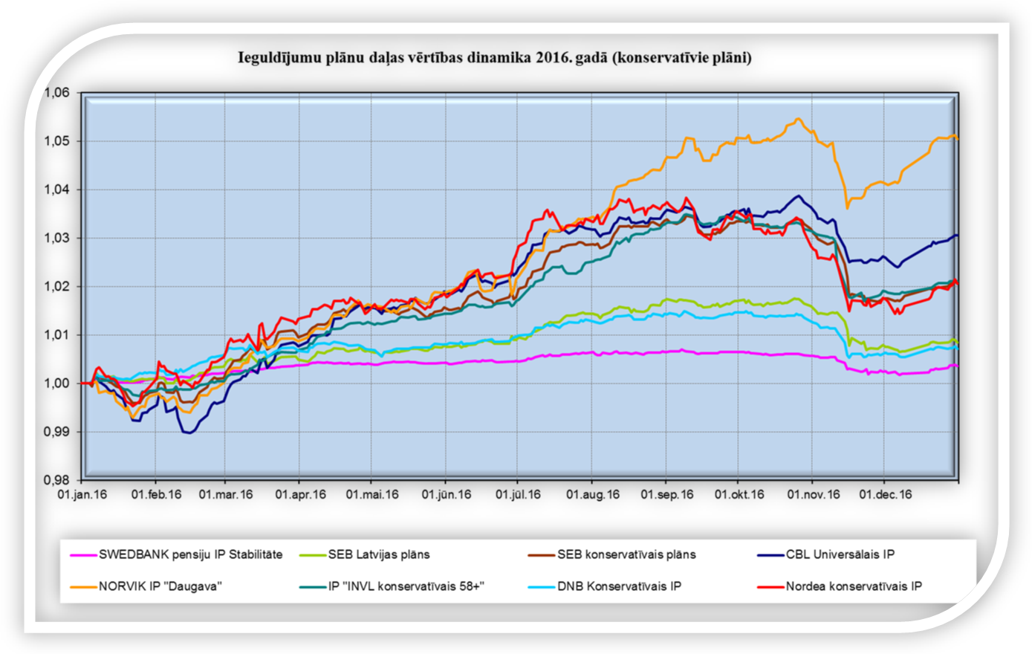
Izmantojot datus par ieguldījumu plāna daļas vērtību, tiek aprēķināts ienesīgums dažādos periodos, kas izteikts gada procentos. Plāna ieguldījumu ienesīgumu aprēķina kā plāna daļas vērtības izmaiņas pārskata periodā attiecību pret tās vērtību perioda sākumā, izsakot to gada procentos (pieņemot, ka gadā ir 365 dienas).
8. tabula

Ieguldījumu plānu darbības rezultāti
Ieguldījumu plāni pēc ieguldījumu politikas | Darbības uzsākšanas datums | Ienesīgums 2014.gadā, % gadā | Ienesīgums 2015.gadā, % gadā | Ienesīgums 2016.gadā, % gadā | Ienesīgums kopš darbības sākuma, % gadā | Neto aktīvu vērtība, EUR 31.12.2016 | Tirgus daļa pēc neto aktīvu vērtības
Konservatīvie plāni (nav paredzēts ieguldīt akcijās):
Swedbank pensiju IP „Stabilitāte" | 07.01.2003 | 4,90% | 1,14% | 0,36% | 5,96% | 275 260 059 | 9,96%
CBL Universālais IP | 07.01.2003 | 3,13% | 1,28% | 3,02% | 6,69% | 105 624 040 | 3,82%
NORVIK IP „Daugava" | 21.01.2003 | 4,14% | 1,45% | 4,94% | 6,32% | 30 689 676 | 1,11%
INVL konservatīvais 58+ | 21.01.2003 | 5,59% | 2,12% | 2,08% | 6,73% | 20 647 837 | 0,75%
SEB konservatīvais plāns | 09.01.2004 | 2,62% | 0,68% | 2,07% | 5,64% | 17 117 098 | 0,62%
DNB Konservatīvais IP | 02.03.2005 | 5,03% | 1,06% | 0,71% | 7,24% | 71 053 623 | 2,57%
SEB Latvijas plāns | 07.01.2003 | 5,05% | 1,69% | 0,84% | 6,91% | 162 439 367 | 5,88%
Nordea konservatīvais IP | 04.03.2009 | 4,53% | 0,16% | 2,07% | 6,84% | 33 795 446 | 1,22%
Kopā konservatīvie plāni * |  | 4,58% | 1,26% | 1,26% |  | 716 627 146 | 25,93%
Sabalansētie plāni (akcijās drīkst ieguldīt līdz 25%):
SEB sabalansētais plāns | 07.01.2003 | 4,27% | 1,40% | 2,10% | 6,39% | 135 335 123 | 4,90%
INVL Komforts 47+ | 12.07.2006 | 3,22% | 2,31% | 3,63% | 7,27% | 16 296 643 | 0,59%
NORVIK IP „Venta" | 25.11.2003 | 6,14% | 0,50% | 3,18% | 6,51% | 33 178 542 | 1,20%
DNB Sabalansētais IP | 01.03.2005 | 6,41% | 1,63% | 1,23% | 7,06% | 98 934 739 | 3,58%
Kopā sabalansētie plāni * |  | 5,28% | 1,43% | 2,01% |  | 283 745 047 | 10,27%
Aktīvie plāni (akcijās drīkst ieguldīt līdz 50%):
Swedbank pensiju IP „Dinamika" | 07.01.2003 | 6,13% | 2,76% | 2,47% | 6,15% | 870 874 924 | 31,50%
SEB aktīvais plāns | 07.01.2003 | 5,36% | 2,12% | 2,62% | 6,51% | 311 143 024 | 11,26%
CBL Aktīvais IP | 07.01.2003 | 3,03% | 1,03% | 1,07% | 7,14% | 280 884 636 | 10,16%
SEB Eiropas plāns | 07.01.2003 | 3,34% | 4,22% | 1,65% | 6,44% | 43 977 496 | 1,59%
NORVIK IP „Gauja" | 05.11.2003 | 6,62% | 0,36% | 4,97% | 7,51% | 41 075 232 | 1,49%
DNB Aktīvais IP | 01.03.2005 | 7,93% | 2,41% | 1,85% | 7,17% | 87 142 281 | 3,15%
INVL Ekstra 16+ | 12.07.2006 | 2,27% | 1,59% | 4,79% | 6,59% | 18 998 653 | 0,69%
Nordea aktīvais IP | 04.03.2009 | 6,77% | 2,16% | 2,96% | 8,54% | 109 506 529 | 3,96%
Kopā aktīvie plāni * |  | 5,52% | 2,29% | 2,34% |  | 1 763 602 775 | 63,80%
KOPĀ visi plāni * |  | 5,25% | 1,94% | 2,02% |  | 2 763 974 968 | 100,00%
* vidējais svērtais ienesīgums pēc attiecīgās kategorijas ieguldījumu plānu neto aktīvu vērtības, % gadā.

Visu ieguldījumu plānu vidējais ienesīgums pārskata periodā bija 2,02% gadā, svārstoties robežās no 0,36% līdz 4,97%. Vidējais svērtais ienesīgums konservatīvajiem ieguldījumu plāniem bija 1,26% gadā, ieguldījumu plāniem ar sabalansētu ieguldījumu politiku 2,01% gadā un aktīvajiem ieguldījumu plāniem 2,34% gadā.
Vislabākie rezultāti 2016. gadā ir bijuši NORVIK ieguldījumu plānam „Gauja” ar ienesīgumu 4,97%, NORVIK ieguldījumu plānam „Daugava” ar 4,94% un INVL Ekstra 16+ plānam ar 4,79% ienesīgumu.
Ņemot vērā to, ka 2016. gada inflācija bija 0,1%, visiem ieguldījumu plāniem ir izdevies nodrošināt reālu pensijas kapitāla pieaugumu valsts fondēto pensiju shēmas dalībniekiem šajā gadā.

ZIŅOJUMS PAR VSAA DIREKTORA ATBILDĪBU

VSAA direktors ir atbildīgs par valsts fondēto pensiju shēmas darbības pārskata sagatavošanu, kas sniedz patiesu un skaidru priekšstatu par valsts fondēto pensiju shēmas pārvaldi, veiktajām iemaksām un līdzekļu pārskaitījumiem, kā arī par valsts fondēto pensiju shēmas dalībnieku kontu uzskaites atbilstību normatīvo aktu prasībām.
VSAA direktors apstiprina, ka, sastādot gada pārskatus, tai skaitā, valsts fondēto pensiju shēmas darbības 2016. gada finanšu pārskatu no 34. līdz 58. lappusei, ir izmantotas un konsekventi lietotas atbilstošas grāmatvedības metodes, kā arī ievēroti normatīvie akti, kas regulē valsts fondēto pensiju shēmas grāmatvedības uzskaiti un gada pārskatu sastādīšanu.
VSAA direktors apstiprina, ka ir atbildīgs par atbilstošu grāmatvedības uzskaiti, par aģentūras rīcībā esošo shēmas līdzekļu saglabāšanu, par krāpšanas un citas negodīgas rīcības novēršanu, kā arī par valsts fondēto pensiju shēmas darbības atbilstību Valsts fondēto pensiju likumam un citiem Latvijas Republikā spēkā esošiem normatīvajiem aktiem.
Gada pārskatus par valsts fondēto pensiju shēmas līdzekļu pārvaldīšanu un par ieguldījumu plānu darbības rezultātiem ir sagatavojuši un par tiem ir atbildīgi līdzekļu pārvaldītāji, kuri pārvalda attiecīgos ieguldījumu plānus – AS „Swedbank IPS”, IPAS „SEB Investment Management”, IPAS „CBL Asset Management”, AS „NORVIK ieguldījumu pārvaldes sabiedrība”, IPAS „INVL Asset Management”, IPAS „DNB Asset Management”, IPAS „Nordea Pensions Latvia”. VSAA direktors ir atbildīgs par valsts fondēto pensiju shēmas līdzekļu pārvaldītāja sniegtās informācijas precīzu apkopojumu un atspoguļojumu darbības pārskatā.

Inese Šmitiņa,
VSAA direktore

Rīgā,
2017. gada 15. jūnijā

VALSTS FONDĒTO PENSIJU SHĒMAS LĪDZEKĻU KUSTĪBAS PĀRSKATS

 | Pielikums | 2016 |  | 2015
 |  | EUR |  | EUR
I. LĪDZEKĻU IEMAKSAS UN IZMAKSĀTAIS PENSIJAS KAPITĀLS
Līdzekļu iemaksas shēmā | 2 | 413 838 916 |  | 320 230 113
VSAA izdevumi shēmas administrēšanai | 3 | (878 191) |  | (820 105)
Neto līdzekļu iemaksas shēmā pārskata periodā |  | 412 960 725 |  | 319 410 008
Izmaksātais pensijas kapitāls | 4 | (38 398 794) |  | (28 959 625)
Neto shēmas līdzekļu iemaksas un izmaksātais pensijas kapitāls |  | 374 561 931 |  | 290 450 383
II. SHĒMAS līdzekļu ieguldīšana
- Ieguldījumu ieņēmumi | 5, 8 | 39 342 089 |  | 38 659 021
Ieguldījumu pārvaldes izdevumi | 6, 8 | (39 593 564) |  | (31 862 830)
Nodokļi un nodevas | 7 | - |  | -
Ieguldījumu pārvērtēšanas rezultāts (neto) | 8 | 53 600 992 |  | 29 829 240
Shēmas līdzekļu ieguldīšanas rezultāts | 8 | 53 349 517 |  | 36 625 431
Neto ieņēmumi pārskata periodā |  | 427 911 448 |  | 327 075 814
III. Shēmas līdzekļi pārskata perioda sākumā |  | 2 336 076 147 |  | 2 009 000 333
IV. Shēmas līdzekļi pārskata perioda beigās |  | 2 763 987 595 |  | 2 336 076 147

Inese Šmitiņa, VSAA direktore

Rīga, 2017. gada 15. jūnijā
Apstiprināts 2017. gada 29.jūnijā
Jānis Reirs,
labklājības ministrs

VALSTS FONDĒTO PENSIJU SHĒMAS LĪDZEKĻU PĀRSKATS

 |  |  |  | Pielikums |  | 31.12.2016 |  | 31.12.2015
 |  |  |  |  |  | EUR |  | EUR
 | I. AKTĪVI
Līdzekļu pārvaldītāju pārvaldījumā esošie
shēmas līdzekļi (neto aktīvi)
 | Swedbank pensiju ieguldījumu plāns „Stabilitāte” |  |  |  |  | 275 260 059 |  | 225 495 267
 | Swedbank pensiju ieguldījumu plāns „Dinamika” |  |  |  |  | 870 874 924 |  | 747 754 947
 | SEB sabalansētais plāns |  |  |  |  | 135 335 123 |  | 103 426 523
 | SEB aktīvais plāns |  |  |  |  | 311 143 024 |  | 260 030 015
 | SEB Latvijas plāns |  |  |  |  | 162 439 367 |  | 139 841 675
 | SEB Eiropas plāns |  |  |  |  | 43 977 496 |  | 37 956 243
 | SEB konservatīvais plāns |  |  |  |  | 17 117 098 |  | 14 988 094
 | CBL Universālais ieguldījumu plāns |  |  |  |  | 105 624 040 |  | 93 483 522
 | CBL Aktīvais ieguldījumu plāns |  |  |  |  | 280 884 636 |  | 238 790 646
 | NORVIK ieguldījumu plāns „Daugava” |  |  |  |  | 30 689 676 |  | 23 242 014
 | NORVIK ieguldījumu plāns „Gauja” |  |  |  |  | 41 075 232 |  | 35 358 359
 | NORVIK ieguldījumu plāns „Venta” |  |  |  |  | 33 178 542 |  | 27 729 359
 | Ieguldījumu plāns „INVL Konservatīvais 58+” |  |  |  |  | 20 647 837 |  | 18 513 442
 | Ieguldījumu plāns „INVL Ekstra 16+” |  |  |  |  | 18 998 653 |  | 14 843 954
 | Ieguldījumu plāns „INVL Komforts 47+” |  |  |  |  | 16 296 643 |  | 12 317 138
 | DNB Konservatīvais ieguldījumu plāns |  |  |  |  | 71 053 623 |  | 64 374 386
 | DNB Sabalansētais ieguldījumu plāns |  |  |  |  | 98 934 739 |  | 87 479 811
 | DNB Aktīvais ieguldījumu plāns |  |  |  |  | 87 142 281 |  | 75 972 114
 | Nordea konservatīvais ieguldījumu plāns |  |  |  |  | 33 795 446 |  | 26 387 128
 | Nordea aktīvais ieguldījumu plāns |  |  |  |  | 109 506 529 |  | 88 027 731
 | Shēmas līdzekļi ieguldījumu plānos kopā |  |  | 2,9 |  | 2 763 974 968 |  | 2 336 012 368
 | VSAA rīcībā esošie shēmas līdzekļi |  |  | 10 |  | 2 240 269 |  | 1 072 777
 | AKTĪVI KOPĀ |  |  |  |  | 2 766 215 237 |  | 2 337 085 145
 | II. SHĒMAS SAISTĪBAS |  |  | 10 |  | (2 227 642) |  | (1 008 998)
 | III. SHĒMAS NETO AKTĪVI |  |  |  |  | 2 763 987 595 |  | 2 336 076 147
 | IV. SHĒMAS DALĪBNIEKU PENSIJAS KAPITĀLS |  |  |  |  | 2 763 987 595 |  | 2 336 076 147
Inese Šmitiņa,VSAA direktore

Rīga, 2017. gada 15. jūnijā

Apstiprināts 2017. gada 29.jūnijā
Jānis Reirs,
labklājības ministrs

VALSTS FONDĒTO PENSIJU SHĒMAS DALĪBNIEKU KUSTĪBAS PĀRSKATS
 | Pielikums | 2016 |  | 2015
 |  | skaits |  | skaits
I. Shēmas dalībnieku skaits pārskata perioda sākumā |  | 1 254 743 |  | 1 249 440
Dalībnieki, kuri shēmai pakļauti obligāti |  | 777 373 |  | 760 801
Dalībnieki, kuri shēmai pakļauti brīvprātīgi |  | 477 370 |  | 488 639
II. No jauna reģistrētie dalībnieki pārskata periodā |  | 30 549 |  | 26 354
Dalībnieki, kuri shēmai pakļauti obligāti |  | 26 003 |  | 22 931
Dalībnieki, kuri shēmai pakļauti brīvprātīgi |  | 4 546 |  | 3 423
III. Dalībnieki, kas izstājušies no shēmas pārskata periodā |  | (17 216) |  | (21 051)
Sasniedzot pensijas vecumu | 11 | (12 312) |  | (11 077)
Dalībnieki, kuri shēmai pakļauti brīvprātīgi |  | (12 312) |  | (11 077)
Dalībnieka nāves dēļ |  | (4 879) |  | (4 866)
Dalībnieki, kuri shēmai pakļauti obligāti |  | (1 306) |  | (1 258)
Dalībnieki, kuri shēmai pakļauti brīvprātīgi |  | (3 573) |  | (3 608)
Fondētās pensijas kapitālu nodevuši Eiropas Savienības pensiju shēmai |  | (25) |  | (12)
Dalībnieki, kuri shēmai pakļauti obligāti |  | (18) |  | (8)
Dalībnieki, kuri shēmai pakļauti brīvprātīgi |  | (7) |  | (4)
Shēmas dalībnieku skaita korekcija |  | - |  | (5 096)
Dalībnieki, kuri shēmai pakļauti obligāti |  | - |  | (5 093)
Dalībnieki, kuri shēmai pakļauti brīvprātīgi |  | - |  | (3)
IV. Shēmas dalībnieku skaits pārskata perioda beigās | 12 | 1 268 076 |  | 1 254 743
Dalībnieki, kuri shēmai pakļauti obligāti |  | 802 052 |  | 777 373
Dalībnieki, kuri shēmai pakļauti brīvprātīgi |  | 466 024 |  | 477 370

Inese Šmitiņa, VSAA direktore

Rīga, 2017. gada 15. jūnijā
Apstiprināts 2017. gada 29.jūnijā
Jānis Reirs,
labklājības ministrs

Pielikums finanšu pārskatam par valsts fondēto pensiju shēmas darbību

1. Grāmatvedības uzskaites principi

Pārskata sagatavošanas vispārīgie principi
Valsts fondēto pensiju shēmas darbības finanšu pārskats ir sagatavots saskaņā ar Valsts fondēto pensiju likumu, MK 2003. gada 11. marta noteikumiem Nr. 107 „Noteikumi par valsts fondēto pensiju shēmas darbības pārskatu”.
Pārskata sagatavošanā izmantotie informācijas avoti:
- VSAA grāmatvedības un finanšu informācija par VSAA rīcībā esošajiem shēmas līdzekļiem un darbībām ar tiem;
- VSAA rīcībā esošā statistiskā informācija par shēmas dalībniekiem;
- līdzekļu pārvaldītāju iesniegtie revidētie ieguldījumu plānu gada pārskati;
- līdzekļu pārvaldītāju iesniegtā papildu statistiskā informācija.
Par ieguldījumu plānu finanšu pārskatos ietverto informāciju ir atbildīgi līdzekļu pārvaldītāji. VSAA ir atbildīga par līdzekļu pārvaldītāju sniegtās informācijas precīzu apkopojumu un atspoguļojumu valsts fondēto pensiju shēmas darbības pārskatā. Ieguldījumu plānu finanšu pārskati sagatavoti saskaņā ar FKTK 2006. gada 7. jūlija noteikumiem Nr. 120 „Valsts fondēto pensiju shēmas ieguldījumu plānu gada pārskata sagatavošanas noteikumi” , kas nosaka, ka ieguldījumu plānu finanšu pārskatu sagatavošanu veic, pamatojoties uz Starptautiskās grāmatvedības standartu padomes izdotajiem Starptautiskajiem grāmatvedības standartiem, Starptautiskajiem finanšu pārskatu standartiem un Starptautisko finanšu pārskatu interpretāciju komitejas standartu interpretācijām, kuras apstiprinājusi Eiropas Komisija un citiem normatīvajiem aktiem.
Darbības pārskats ir sagatavots LR oficiālajā valūtā eiro (EUR).
Darbības pārskats sagatavots par periodu no 2016. gada 1. janvāra līdz 2016. gada 31. decembrim.

Piemērotie grāmatvedības principi
Finanšu pārskata posteņi novērtēti atbilstoši šādiem grāmatvedības principiem:
a) Pieņemts, ka valsts fondēto pensiju shēma darbosies arī turpmāk.
b) Izmantotas tās pašas novērtēšanas metodes, kas iepriekšējā gadā.
c) Novērtēšana veikta ar pienācīgu piesardzību:
- pārskatā iekļauti tikai līdz bilances datumam iegūtie ieņēmumi;
- ņemtas vērā visas paredzamās riska summas un zaudējumi, kas radušies pārskata gadā vai iepriekšējos gados, arī tad, ja tie kļuvuši zināmi laika posmā starp bilances datumu un finanšu pārskata sagatavošanas dienu;
- aprēķinātas un ņemtas vērā visas vērtību samazināšanas summas neatkarīgi no tā, vai pārskata ieņēmumi pārsnieguši izdevumus vai izdevumi – ieņēmumus.
d) Ņemti vērā ar pārskata gadu saistītie ieņēmumi un izmaksas neatkarīgi no maksājuma datuma un rēķina saņemšanas vai izrakstīšanas datuma. Izmaksas saskaņotas ar ieņēmumiem pārskata periodā.
e) Aktīva un pasīva posteņu sastāvdaļas novērtētas atsevišķi.
f) Pārskata gada sākuma bilance sakrīt ar iepriekšējā gada slēguma bilanci.
g) Norādīti visi posteņi, kuri būtiski ietekmē finanšu pārskata lietotāju novērtējumu vai lēmumu pieņemšanu, maznozīmīgie posteņi tiek apvienoti un to detalizējums sniegts pielikumā.
h) Darījumi, kas attiecas uz shēmas līdzekļiem, finanšu pārskatā atspoguļoti, ņemot vērā to ekonomisko saturu un būtību, nevis juridisko formu.

Iemaksas un izmaksas
Ieguldījumu plānu līdzekļu iemaksas ir vienādas ar pārskata periodā no VSAA saņemtajām naudas summām un izmaksas – ar pārskata periodā VSAA izmaksātajām naudas summām.

Shēmas neto aktīvi
Līdzekļu pārvaldītāju ieguldījumu plāna neto aktīvi ir ieguldījumu plāna aktīvu vērtības un saistību vērtības starpība, kas ir vienāda ar valsts fondēto pensiju shēmas līdzekļu (neto aktīvu) kustības pārskatā VSAA veikto neto naudas iemaksu un izmaksu un ieguldīšanas rezultātu summu.

Shēmas dalībnieku pensijas kapitāls
Shēmas dalībnieku pensijas kapitāls norāda shēmas dalībnieku uzkrāto fondētās pensijas kapitālu, kas ir vienāds ar valsts fondēto pensiju shēmas līdzekļu kustības pārskata posteni “Shēmas līdzekļi pārskata perioda beigās”.

Shēmas dalībnieku kustība
Persona tiek reģistrēta kā valsts fondēto pensiju shēmas dalībnieks, kurš shēmai pakļauts obligāti no brīža, kad VSAA ir saņēmusi nepieciešamo informāciju par personas sociālās apdrošināšanas statusu. Persona tiek reģistrēta kā valsts fondēto pensiju shēmas dalībnieks, kurš shēmai pakļauts brīvprātīgi, pēc personas iesnieguma un informācijas par personas sociālās apdrošināšanas statusu saņemšanas. Persona tiek uzskatīta par izstājušos no valsts fondēto pensiju shēmas no brīža, kad VSAA ir saņēmusi informāciju par valsts fondēto pensiju shēmas dalībnieka nāvi vai valsts fondēto pensiju shēmas dalībnieka iesniegumu par vecuma pensijas piešķiršanu, vai iesniegumu par pensijas kapitāla nodošanu Eiropas Savienības pensiju shēmai.

Grāmatvedības uzskaites principi, kas tika piemēroti ieguldījumu plānu finanšu pārskatu sagatavošanā par periodu, kas noslēdzās 2016. gada 31. decembrī
Valsts fondēto pensiju shēmas līdzekļu ieguldījumu plānu finanšu pārskati tiek sagatavoti saskaņā ar Eiropas Savienībā apstiprinātajiem Starptautiskajiem finanšu pārskatu standartiem. Ieguldījumu plānu finanšu pārskatu pielikumos ietvertie grāmatvedības uzskaites principi tika piemēroti: sagatavojot finanšu pārskatus par gadu, kas noslēdzās 2016. gada 31. decembrī, sagatavojot šajos finanšu pārskatos ietverto salīdzinošo informāciju par gadu, kas noslēdzās 2015. gada 31. decembrī.
Ieguldījumu plānu finanšu pārskati ir sagatavoti pēc aktīvu un pasīvu sākotnējo izmaksu principa, izņemot turpmāk norādītos posteņus, kuri ir uzrādīti patiesajā vērtībā: atvasinātie finanšu instrumenti, patiesajā vērtībā novērtētie finanšu aktīvi vai saistības ar atspoguļojumu peļņas vai zaudējumu aprēķinā un pārdošanai pieejamie aktīvi, izņemot tos, kuru patieso vērtību nav iespējams ticami aplēst. Pārējie finanšu aktīvi un saistības ir uzrādītas amortizētajā pašizmaksā, izmantojot efektīvās procentu likmes metodi.
Lai sagatavotu finanšu pārskatus saskaņā ar SFPS, līdzekļu pārvaldītājiem ir nepieciešams izdarīt spriedumus, aplēses un pieņēmumus, kuri ietekmē politikas piemērošanu un uzrādītās aktīvu un saistību summas, ieņēmumus un izdevumus. Aplēšu un ar tām saistīto pieņēmumu pamatā ir vēsturiskā pieredze un dažādi citi faktori, kuri tiek uzskatīti par saprātīgiem attiecīgajos apstākļos un kuru rezultāts veido pamatu lēmumu pieņemšanai par aktīvu un saistību bilances vērtību, kuru nav iespējams noteikt, izmantojot citus avotus. Faktiskie rezultāti var atšķirties no šīm aplēsēm.
Aplēses un ar tām saistītie pieņēmumi tiek regulāri pārbaudīti. Izmaiņas grāmatvedības aplēsēs tiek atzītas tajā periodā, kurā attiecīgās aplēses tiek pārskatītas, ja izmaiņas ietekmē tikai attiecīgo periodu, vai arī periodā, kad aplēses tiek pārskatītas, un nākamajos periodos, ja izmaiņas ietekmē gan tekošo, gan nākamos periodus.

Finanšu instrumenti

Klasifikācija
Visi finanšu instrumenti sākotnējās atzīšanas brīdī tiek klasificēti vienā no šādām kategorijām:
Patiesajā vērtībā novērtētie finanšu aktīvi un saistības ar atspoguļojumu peļņas vai zaudējumu aprēķinā ir tādi finanšu aktīvi un saistības, kuri ir iegādāti vai iegūti tirdzniecības vai atpirkšanas nolūkā tuvākajā nākotnē; vai kuri ietilpst vienā portfelī ar finanšu instrumentiem, kuri tiek pārvaldīti kopīgi un attiecībā uz kuriem ir pierādījumi par īstermiņa peļņas gūšanu nesenā pagātnē; vai kuri ir atvasināti finanšu instrumenti (izņemot, ja tie tiek izmantoti riska ierobežošanai); vai kuri pēc sākotnējās atzīšanas ir klasificēti kā novērtēti patiesajā vērtībā ar atspoguļojumu ienākumu un izdevumu pārskatā.
Tie ietver patiesajā vērtībā novērtētās finanšu aktīvu ar atspoguļojumu peļņas vai zaudējumu aprēķinā grupas, kuras tiek pārvaldītas un novērtētas, balstoties uz to patieso vērtību saskaņā ar līdzekļu pārvaldītāja ieguldījumu stratēģiju, un informācija līdzekļu pārvaldītāja vadībai tiek sniegta šādā griezumā.
Pārdošanai pieejamie aktīvi ir finanšu aktīvi, kas ir šādi klasificēti sākotnējās atzīšanas brīdī, vai aktīvi, kas nav klasificēti kā turēti tirdzniecības nolūkā vai kā patiesajā vērtībā novērtētie finanšu aktīvi ar atspoguļojumu peļņas vai zaudējumu aprēķinā, līdz termiņa beigām turēti aktīvi vai aizdevumi un debitoru parādi. Pārdošanai pieejamie instrumenti ietver īstermiņa ieguldījumus un noteiktus parāda un kapitāla vērtspapīrus. Parasti šajā kategorijā līdzekļu pārvaldītājs klasificē finanšu aktīvus, kas tiek turēti nenoteiktā laika periodā un kas var tikt pārdoti saskaņā ar likviditātes vajadzībām vai procentu likmju, valūtas kursu vai akciju cenu izmaiņu rezultātā.
Līdz termiņa beigām turētie aktīvi ir neatvasinātie finanšu aktīvi ar fiksētiem vai nosakāmiem maksājumiem un fiksētu termiņu, attiecībā uz kuriem līdzekļu pārvaldītājam ir pozitīva apņemšanās un spēja tos turēt līdz termiņa beigām.
Aizdevumi un debitoru parādi ir finanšu aktīvi ar fiksētu vai nosakāmu maksājumu grafiku, kuri aktīvajā tirgū netiek kotēti.
Atvasinātie finanšu instrumenti
Atvasinātie finanšu instrumenti ir sākotnēji atzīti bilancē un vēlāk uzrādīti patiesajā vērtībā. Patiesā vērtība tiek noteikta pēc kotētām tirgus cenām un diskontētās naudas plūsmas modeļiem. Atvasinātie finanšu instrumenti tiek atspoguļoti kā aktīvi, ja to patiesā vērtība ir pozitīva, vai kā pasīvi, ja to patiesā vērtība ir negatīva.
Izmaiņas atvasināto finanšu instrumentu patiesajā vērtībā tiek iekļautas neto peļņā vai zaudējumos no patiesajā vērtībā novērtētiem finanšu instrumentiem ar atspoguļojumu peļņas vai zaudējumu aprēķinā.
Katrs līdzekļu pārvaldītājs individuāli nolemj, vai klasificēt kādus no parāda vērtspapīriem kategorijā Līdz termiņa beigām turētie aktīvi, kuri pretstatā Pārdošanai pieejamiem aktīviem un Patiesajā vērtībā novērtētie finanšu aktīvi vai saistības ar atspoguļojumu pelņas vai zaudējuma aprēķinā netiek uzskaitīti shēmas līdzekļu pārskatā patiesajā vērtībā. Tā rezultātā šajā finanšu pārskatā viena un tā paša veida finanšu instrumentu klasificēšana un novērtēšana var netikt piemērota konsekventi, kas izriet no dažādu grāmatvedības politiku un aplēšu piemērošanas starp visiem ieguldījumu plāniem.

(b) Atzīšana un atzīšanas pārtraukšana
Finanšu instrumenti tiek atzīti brīdī, kad attiecīgā instrumenta līguma nosacījumi ir kļuvuši saistoši līdzekļu pārvaldītājam. Visi regulārie finanšu aktīvu iegādes un pārdošanas darījumi tiek atzīti vai nu aktīvu un saistību pārskatā norēķinu datumā, kas ir datums, kad notiek finanšu aktīva piegāde, vai arī darījuma datumā, kas ir datums, kad tiek noslēgts līgums par finanšu aktīva iegādi. Starp darījuma noslēgšanas un norēķinu datumu līdzekļu pārvaldītājs uzskaita saņemamā vai nododamā aktīva patiesās vērtības izmaiņas pēc tādiem pašiem principiem, pēc kuriem tiek uzskaitīts jebkurš attiecīgās kategorijas iegādātais aktīvs.
Atzīšanas uzskaite pēc norēķina datuma vai pēc darījuma datuma ir katra līdzekļa pārvaldītāja lēmums, kā rezultātā šajā finanšu pārskatā finanšu instrumentu atzīšana un ar to saistīto ienākumu vai izdevumu uzskaite var netikt piemērota konsekventi starp visiem ieguldījumu plāniem.
Finanšu aktīvu atzīšana tiek pārtraukta, kad tiesības saņemt naudas plūsmu no attiecīgā finanšu aktīva ir beigušās, vai ja līdzekļu pārvaldītājs ir nodevis būtībā visus ar finanšu aktīvu saistītos riskus un ieguvumus. Finanšu saistību atzīšana tiek pārtraukta tad, kad tās tiek dzēstas, t.i., kad saistības ir atmaksātas, atceltas vai to termiņš ir beidzies.

(c) Sākotnējā un vēlāka novērtēšana
Finanšu instrumentus sākotnēji novērtē patiesajā vērtībā, ieskaitot tieši attiecināmās darījumu izmaksas, izņemot patiesajā vērtībā novērtētos finanšu instrumentus ar atspoguļojumu peļņas vai zaudējumu aprēķinā.
Pēc sākotnējās atzīšanas visi patiesajā vērtībā novērtētie finanšu aktīvi un saistības ar atspoguļojumu peļņas vai zaudējumu aprēķinā un visi pārdošanai pieejamie finanšu aktīvi tiek novērtēti to patiesajā vērtībā, izņemot tos instrumentus, kuru patieso vērtību nevar ticami noteikt. Šajā gadījumā šos instrumentus uzrāda iegādes vērtībā, ieskaitot darījuma izmaksas, ņemot vērā vērtības samazināšanās zaudējumus.
Peļņa vai zaudējumi no izmaiņām patiesajā vērtībā novērtēto finanšu aktīvu un saistību ar atspoguļojumu peļņas vai zaudējumu aprēķinā patiesajā vērtībā tiek uzrādīti ienākumu un izdevumu pārskatā. Peļņa vai zaudējumi, kas rodas no pārdošanai pieejamo finanšu instrumentu patiesās vērtības izmaiņām, tiek uzrādīti pašu kapitālā, izņemot zaudējumus no vērtības samazināšanās, kas tiek atzīti ienākumu un izdevumu pārskatā.

(d) Patiesās vērtības noteikšana
Finanšu aktīvu un saistību patiesā vērtība atspoguļo summu, par kādu iespējams apmainīt aktīvu vai izpildīt saistības darījumā starp labi informētām, ieinteresētām un finansiāli neatkarīgām personām.
Aktīvā tirgū kotētajiem finanšu instrumentiem patieso vērtību nosaka pēc pieprasījuma vai piedāvājuma cenām pārskata datumā vai attiecīgā tirgus pēdējā darba dienā. Nepastāvot finanšu instrumenta aktīvajam tirgum, tiek izmantotas diskontētās naudas plūsmas un citi attiecīgajā tirgū pielietojamie vērtēšanas modeļi, ja šādu modeļu izmantošana ļauj ticami novērtēt finanšu instrumenta patieso vērtību.
Piemērojot diskontētās naudas plūsmas metodes, aplēstās nākotnes naudas plūsmas tiek aprēķinātas saskaņā ar vadības aplēsēm, un piemērotā diskonta likme ir tirgus likme instrumentam, kuram bilances datumā ir līdzīgi noteikumi un nosacījumi. Piemērojot cenas modeli, ievades dati ir tirgus dati bilances datumā.
Biržā nekotētu atvasināto finanšu instrumentu patiesā vērtība ir aplēstā summa, kuru līdzekļu pārvaldītājs saņemtu vai maksātu, lai pārtrauktu līgumu bilances datumā, ņemot vērā pašreizējos tirgus apstākļus un darījuma partneru kredītspēju.

(e) Finanšu aktīvu vērtības samazināšanās
Katrā bilances datumā tiek novērtēts, vai pastāv objektīvi pierādījumi tam, ka finanšu aktīviem, kas nav novērtēti patiesajā vērtībā ar atspoguļojumu peļņas vai zaudējumu aprēķinā, nav notikusi vērtības samazināšanās. Finanšu aktīvu vērtība ir samazinājusies, ja pastāv objektīvi pierādījumi tam, ka pēc sākotnējās aktīva uzrādīšanas ir iestājies nelabvēlīgs, zaudējumus nesošs notikums un ka nelabvēlīgs notikums atstāj iespaidu uz aktīva naudas plūsmu nākotnē, ko var ticami aplēst.

Ienākumu un izdevumu uzskaite
Visi būtiskie ienākumi un izdevumi, tai skaitā procentu ienākumi un procentu izdevumi, tiek uzskaitīti, piemērojot uzkrāšanas principu. Procentu ieņēmumi un izdevumi tiek atzīti ienākumu un izdevumu pārskatā, ņemot vērā aktīvu / saistību efektīvo procentu likmi. Dividendes tiek iekļautas ieņēmumos, kad tās ir saņemtas.
Komisijas naudas ienākumi un izdevumi, kuri nav attiecīgo finanšu aktīvu vai saistību efektīvās likmes neatņemama sastāvdaļa, tiek atzīti attiecīgā darījumu veikšanas dienā.

Ārvalstu valūtas pārvērtēšana
Šajā darbības pārskatā atspoguļotie rādītāji ir izteikti Latvijas Republikas oficiālajā valūtā –eiro (EUR). Darījumi ārvalstu valūtās tiek pārrēķināti eiro pēc Eiropas Centrālās bankas (ECB) darījuma dienā publicētā eiro atsauces kursa. Visi monetārie posteņi ārvalstu valūtās tiek pārrēķināti eiro pēc Eiropas Centrālās bankas publicētā eiro atsauces kursa pārskata gada pēdējā dienā:

 | 31.12.2016 | 31.12.2015
Valūtas vienības | Pret EUR | Pret EUR
USD | 1,054100 | 1,088700
GBP | 0,856180 | 0,733950
SEK | 9,552500 | 9,189500
NOK | 9,086300 | 9,603000
JPY (100) | 1,234000 | 1,310700
DKK | 7,434400 | 7,462600

Nodokļi
Ieguldījuma plāns nav juridiska persona, tādēļ tas saskaņā ar Latvijas Republikas normatīvo aktu prasībām nav uzņēmuma ienākuma nodokļa vai citu nodokļu maksātājs. Izņēmums ir ieturētie nodokļi par dividendēm, kas gūti no ārvalstu kapitāla vērtspapīriem, saskaņā ar konkrēto valstu normatīvo aktu prasībām.
Mainot līdzekļu pārvaldītāju vai ieguldījumu plānu, dalībniekam nodokļi netiek piemēroti. Sasniedzot pensijas vecumu, pensija, kas aprēķināta bijušajam ieguldījumu plāna dalībniekam, tiek aplikta ar iedzīvotāju ienākuma nodokli vispārējā LR normatīvajos aktos noteiktajā kārtībā.

2. Līdzekļu iemaksas VFPS
Iemaksas valsts fondēto pensiju shēmā ir daļa no dalībnieku faktiski veiktajām iemaksām valsts pensiju apdrošināšanai. Iemaksas valsts fondēto pensiju shēmas dalībnieku kontos tiek reģistrētas pārskata mēnesim sekojošajā ceturtajā mēnesī laikā no pirmās līdz desmitajai darbadienai. Pēc iemaksu reģistrēšanas valsts fondēto pensiju shēmas dalībnieku kontos, un pamatojoties uz dalībnieku izvēli par līdzekļu pārvaldītāju un ieguldījumu plānu, VSAA ne vēlāk kā piecu darbadienu laikā iemaksas pārskaita attiecīgajā ieguldījumu plāna kontā turētājbankā.
Līdzekļu iemaksas shēmā
 | 2016 |  | 2015
 | EUR |  | EUR
Uz ieguldījumu plāniem pārskaitītās iemaksas | 413 011 877 |  | 319 397 555
Atskaitījumi no veiktajām iemaksām VFPS administrēšanai | 827 039 |  | 832 558
Kopā | 413 838 916 |  | 320 230 113

2. Līdzekļu iemaksas shēmā (turpinājums)
Valsts fondēto pensiju ieguldījumu plānu neto aktīvu kustības analīze pārskata periodā, EUR
Ieguldījumu plāns | Neto aktīvi 31.12.2015 | Iemaksas plānā |  | Izmaksas no plāna |  | Shēmas līdzekļu ieguldīšanas rezultāts | Neto aktīvi 31.12.2016
 |  | Jaunās iemaksas | Iemaksas plānu maiņas rezultātā | Izstājoties no shēmas | Izmaksas plānu maiņas rezultātā
Swedbank pensiju IP „Stabilitāte” | 225 495 267 | 38 535 809 | 40 773 972 | (10 419 378) | (19 903 139) | 777 529 | 275 260 059
Swedbank pensiju IP „Dinamika” | 747 754 947 | 136 693 369 | 42 579 748 | (3 226 855) | (73 757 805) | 20 831 520 | 870 874 924
SEB sabalansētais plāns | 103 426 523 | 18 476 735 | 25 726 189 | (3 340 049) | (11 384 009) | 2 429 734 | 135 335 123
SEB aktīvais plāns | 260 030 015 | 46 719 424 | 31 468 287 | (3 501 102) | (31 369 592) | 7 795 992 | 311 143 024
SEB Latvijas plāns | 139 841 675 | 25 335 593 | 19 463 439 | (3 774 740) | (19 612 245) | 1 185 646 | 162 439 367
SEB Eiropas plāns | 37 956 243 | 6 645 467 | 5 211 397 | (594 931) | (6 033 982) | 793 302 | 43 977 496
SEB konservatīvais plāns | 14 988 094 | 2 370 721 | 2 847 658 | (457 996) | (2 949 729) | 318 350 | 17 117 098
CBL Universālais IP | 93 483 522 | 14 981 582 | 11 059 495 | (3 317 742) | (13 476 871) | 2 894 052 | 105 624 040
CBL Aktīvais IP | 238 790 646 | 42 521 839 | 32 988 933 | (2 606 752) | (34 081 529) | 3 271 499 | 280 884 636
NORVIK IP „Daugava” | 23 242 014 | 4 404 573 | 9 620 853 | (995 506) | (6 905 015) | 1 322 756 | 30 689 676
NORVIK IP „Gauja” | 35 358 359 | 5 925 706 | 9 862 558 | (457 695) | (11 574 930) | 1 961 233 | 41 075 232
NORVIK IP „Venta” | 27 729 359 | 4 689 764 | 10 188 599 | (762 672) | (9 723 012) | 1 056 504 | 33 178 542
INVL Konservatīvais 58+ | 18 513 442 | 2 978 291 | 2 371 062 | (471 579) | (3 131 798) | 388 418 | 20 647 837
INVL Ekstra 16+ | 14 843 954 | 2 736 820 | 5 248 690 | (249 647) | (4 428 330) | 847 167 | 18 998 653
INVL Komforts 47+ | 12 317 138 | 2 126 434 | 5 064 600 | (242 100) | (3 487 352) | 517 923 | 16 296 643
DNB Konservatīvais IP | 64 374 386 | 10 621 658 | 5 185 629 | (1 762 998) | (7 813 017) | 447 966 | 71 053 623
DNB Sabalansētais IP | 87 479 811 | 14 100 252 | 8 080 253 | (955 409) | (10 940 566) | 1 170 398 | 98 934 739
DNB Aktīvais IP | 75 972 114 | 12 924 610 | 7 329 910 | (407 151) | (10 300 602) | 1 623 401 | 87 142 281
Nordea konservatīvais IP | 26 387 128 | 4 952 895 | 6 961 605 | (556 157) | (4 496 620) | 546 594 | 33 795 446
Nordea aktīvais IP | 88 027 731 | 15 270 335 | 13 639 754 | (298 335) | (10 302 488) | 3 169 533 | 109 506 529
 | 2 336 012 368 | 413 011 877 | 295 672 631 | (38 398 794) | (295 672 631) | 53 349 517 | 2 763 974 968

3. VSAA izdevumi VFPS administrēšanai no veiktajām iemaksām
Izdevumi valsts fondēto pensiju shēmas administrēšanai tiek segti no atskaitījumiem, ko VSAA ietur no shēmas dalībnieku iemaksām. Atskaitījumu likme tiek piemērota iemaksu veikšanas brīdī, neatkarīgi no ienākumu gūšanas perioda.
Administrēšanas atskaitījumu likmes noteikšanai 2016. gadam tika izmantotas VSAA tiešo izmaksu prognozes valsts fondēto pensiju shēmas administrēšanai un prognozes par valsts fondēto pensiju shēmas dalībnieku gada iemaksām. Administrēšanas atskaitījumu likme 2016. gadam tika noteikta 0,20% apmērā no katra shēmas dalībnieka gada iemaksu summas.
Faktiskās valsts fondēto pensiju shēmas dalībnieku iemaksas 2016. gadā bija 413 839 tūkst. eiro (2015. gadā – 320 230 tūkst. eiro), tai skaitā atskaitījumi no dalībnieku iemaksām valsts fondēto pensiju shēmas administrēšanai VSAA bija 827 039 eiro (2015. gadā – 832 558 eiro).
Ieturēto atskaitījumu no valsts fondēto pensiju shēmas dalībnieku iemaksām 2016. gadā (827 039 eiro) un 2015. gada administrēšanas līdzekļu atlikuma (63 779 eiro) kopsumma bija lielāka nekā 2016. gada faktiskie tiešie izdevumi valsts fondēto pensiju shēmas administrēšanai (878 191 eiro). 2016. gada 31. decembrī VSAA rīcībā bija 12 627 eiro (sk. 10. pielikumu). Par šādu summu tika samazināti prognozētie administrēšanas izdevumi, aprēķinot valsts fondēto pensiju shēmas administrēšanas atskaitījumu likmi 2017. gadam.

 | 2016 |  | 2015
VSAA izdevumi shēmas administrēšanai no veiktajām iemaksām | EUR |  | EUR
Personāla izmaksas | 85 052 |  | 83 135
VFPS dalībnieku kontu apkalpošana un IS uzturēšana | 773 806 |  | 723 180
Paziņojumu sagatavošana un nosūtīšana | 12 878 |  | 6 087
Informatīvie materiāli un citi izdevumi | 6 455 |  | 7 703
Kopā | 878 191 |  | 820 105

4. Izmaksātais pensijas kapitāls
Valsts fondēto pensiju shēmas dalībnieka nāves gadījumā uzkrātais kapitāls tiek pārskaitīts valsts pensiju speciālajā budžetā un ņemts vērā, aprēķinot apgādnieka zaudējuma pensiju saskaņā ar likumu „Par valsts pensijām”.
Sasniedzot vecumu, kas ļauj saņemt valsts vecuma pensiju, VFPS dalībnieks uzkrāto kapitālu var izmantot, pievienojot nefondētajam pensijas kapitālam (pensiju 1. līmenim) vai mūža pensijas polises iegādei.
VFPS dalībnieki, kuriem ir tiesības pievienoties speciālajai Eiropas Savienības pensiju shēmai saskaņā ar Regulu Nr. 259/68, kura nosaka Eiropas Kopienu Civildienesta noteikumus un pārējo darbinieku nodarbināšanas kārtību, savu uzkrāto pensijas kapitālu VFPS var nodot tālākai uzkrāšanai Eiropas Savienības pensiju shēmai.
 | 2016 |  | 2015
Izmaksātais pensijas kapitāls | EUR |  | EUR
Sasniedzot pensijas vecumu, fondētās pensijas kapitāls pievienots nefondētajam pensijas kapitālam | 19 404 995 |  | 18 052 092
Sasniedzot pensijas vecumu, fondētās pensijas kapitāls izmantots mūža pensijas polises iegādei | 9 843 787 |  | 4 044 983
Sasniedzot pensijas vecumu, rezervētais fondētās pensijas kapitāls līdz galīgā lēmuma pieņemšanai par tā izmantošanu | 2 227 642 |  | 1 008 998
Dalībnieka nāves gadījumā | 6 897 665 |  | 5 820 730
Dalībnieka pensijas kapitāls nodots Eiropas Savienības pensiju shēmai | 24 705 |  | 32 822
Kopā | 38 398 794 |  | 28 959 625

5. Ieguldījumu ieņēmumi
 | 2016 |  | 2015
 | EUR |  | EUR
Procentu ieņēmumi no prasībām pret kredītiestādēm | 1 347 092 |  | 1 486 738
Procentu ieņēmumi no parāda vērtspapīriem | 32 680 600 |  | 33 647 524
Dividendes | 4 958 451 |  | 3 401 643
Pārējie ienākumi | 355 946 |  | 123 116
Kopā | 39 342 089 |  | 38 659 021

6. Ieguldījumu pārvaldes izdevumi
Līdzekļu pārvaldītāju darbība – ieguldījumu plānu līdzekļu uzskaite, ieguldīšana, darījumu veikšana, tai skaitā arī maksājumi trešajām personām – turētājbankām, zvērinātiem revidentiem, auditoriem un brokeriem – tika finansēta no VFPS līdzekļiem.
 | 2016 |  | 2015
 | EUR |  | EUR
Atlīdzība līdzekļu pārvaldītājam | 35 959 542 |  | 28 623 758
Atlīdzība turētājbankai | 3 573 438 |  | 3 087 441
Pārējie ieguldījumu plānu pārvaldes izdevumi | 60 584 |  | 151 631
Kopā | 39 593 564 |  | 31 862 830

7. Nodokļi un nodevas
Saskaņā ar pārskata periodā spēkā esošajiem normatīvajiem aktiem iemaksas valsts fondēto pensiju shēmā, kā arī ieguldījumu plānu ieguldījumu ieņēmumi Latvijas Republikā ar nodokļiem un nodevām netiek aplikti. Ieguldījumu plāna ienākumi tiek aplikti ar ienākuma nodokli tajā valstī, kurā tie gūti. Pamatā ieguldījumu plānu ienākumi, izņemot dividendes par ārvalstu uzņēmumu akcijām, ir atbrīvoti no ienākuma nodokļa nomaksas.
Pārskata periodā nevienam ieguldījumu plānam nebija ar ienākuma nodokli apliekami ienākumi.

8. Shēmas līdzekļu ieguldīšanas rezultāts 2016. gadā
Ieguldījumu plāns | Ieguldījumu pārvērtēšanas rezultāts (neto) |  |  |  | Ienākumi | Izdevumi | Ieguldījumu rezultātā gūtais neto aktīvu pieaugums
 | Realizētais ieguldījumu vērtības pieaugums/ (samazinājums) | Nerealizētais ieguldījumu vērtības pieaugums/ (samazinājums) | Ārvalstu valūtas pārvērtēšana | KOPĀ
Swedbank pensiju IP „Stabilitāte” | (581 870) | (513 132) | 1 491 640 | 396 638 | 3 102 779 | (2 721 888) | 777 529
Swedbank pensiju IP „Dinamika” | 1 173 650 | 22 314 715 | (1 345 219) | 22 143 146 | 12 290 755 | (13 602 381) | 20 831 520
SEB aktīvais plāns | 1 127 825 | 8 683 674 | 84 691 | 9 896 190 | 2 874 158 | (4 974 356) | 7 795 992
SEB Latvijas plāns | 1 498 345 | (1 661 755) | (18 423) | (181 833) | 3 195 501 | (1 828 022) | 1 185 646
SEB Eiropas plāns | 175 560 | 834 115 | 6 860 | 1 016 535 | 435 854 | (659 087) | 793 302
SEB sabalansētais plāns | (137 458) | 3 006 127 | 20 490 | 2 889 159 | 1 406 678 | (1 866 103) | 2 429 734
SEB konservatīvais plāns | 5 936 | 310 882 | (7 497) | 309 321 | 249 921 | (240 892) | 318 350
CBL Universālais IP | 198 786 | 2 130 307 | 328 670 | 2 657 763 | 1 731 161 | (1 494 872) | 2 894 052
CBL Aktīvais IP | (1 040 358) | 4 006 851 | 697 127 | 3 663 620 | 3 438 710 | (3 830 831) | 3 271 499
NORVIK IP „Daugava” | (1 621) | 728 576 | - | 726 955 | 1 008 780 | (412 979) | 1 322 756
NORVIK IP „Gauja” | (425 072) | 1 900 191 | - | 1 475 119 | 1 235 734 | (749 620) | 1 961 233
NORVIK IP „Venta” | (585 299) | 1 148 792 | - | 563 493 | 1 088 022 | (595 011) | 1 056 504
INVL Konservatīvais 58+ | 286 | 160 558 | - | 160 844 | 520 832 | (293 258) | 388 418
INVL Ekstra 16+ | (70 914) | 954 910 | - | 883 996 | 295 595 | (332 424) | 847 167
INVL Komforts 47+ | (39 803) | 534 929 | - | 495 126 | 301 673 | (278 876) | 517 923
DNB Konservatīvais IP | (161 990) | (433 212) | - | (595 202) | 1 840 563 | (797 395) | 447 966
DNB Sabalansētais IP | (313 642) | 828 578 | - | 514 936 | 1 969 669 | (1 314 207) | 1 170 398
DNB Aktīvais IP | (465 221) | 2 025 804 | - | 1 560 583 | 1 284 526 | (1 221 708) | 1 623 401
Nordea konservatīvais IP | 133 713 | 525 401 | (4) | 659 110 | 337 980 | (450 496) | 546 594
Nordea aktīvais IP | 957 421 | 3 425 861 | (17 789) | 4 365 493 | 733 198 | (1 929 158) | 3 169 533
Ieguldījumu plānos kopā | 1 448 274 | 50 912 172 | 1 240 546 | 53 600 992 | 39 342 089 | (39 593 564) | 53 349 517

9. Līdzekļu pārvaldītāju pārvaldījumā esošie shēmas līdzekļi
Saskaņā ar MK 2003. gada 11. marta noteikumiem Nr. 107 “Noteikumi par valsts fondēto pensiju shēmas darbības pārskatu” līdzekļu pārvaldītāju pārvaldījumā esošie shēmas līdzekļi ir ieguldījumu plānu aktīvu un saistību pārskata posteņu “Kopā aktīvi” kopsumma.

Ieguldījumu plānu aktīvu īpatsvars no kopējiem shēmas līdzekļiem
Ieguldījumu plāns | 2016 |  | 2015
 | EUR | % | EUR | %
Swedbank pensiju IP „Stabilitāte" | 275 687 233 | 9,89% | 226 247 354 | 9,64%
SEB Latvijas plāns | 162 874 797 | 5,85% | 140 476 411 | 5,98%
CBL Universālais IP | 106 207 427 | 3,81% | 93 701 533 | 3,99%
DNB Konservatīvais IP | 71 225 973 | 2,56% | 64 588 991 | 2,75%
SEB konservatīvais plāns | 17 211 488 | 0,62% | 15 023 774 | 0,64%
NORVIK IP „Daugava" | 30 852 429 | 1,11% | 23 340 907 | 0,99%
Nordea konservatīvais IP | 33 971 193 | 1,22% | 26 417 654 | 1,13%
IP „INVL konservatīvais 58+" | 21 477 913 | 0,77% | 18 618 287 | 0,79%
Kopā konservatīvie plāni | 719 508 453 | 25,83% | 608 414 911 | 25,91%
SEB sabalansētais plāns | 136 134 455 | 4,89% | 103 823 899 | 4,42%
DNB Sabalansētais IP | 99 399 939 | 3,57% | 87 892 860 | 3,74%
IP „INVL Komforts 47+" | 16 888 299 | 0,61% | 12 386 722 | 0,53%
NORVIK IP "Venta" | 33 489 183 | 1,20% | 27 786 507 | 1,19%
Kopā sabalansētie plāni | 285 911 876 | 10,27% | 231 889 988 | 9,88%
Swedbank pensiju IP „Dinamika" | 881 552 271 | 31,63% | 752 731 991 | 32,06%
SEB aktīvais plāns | 313 563 319 | 11,25% | 261 571 032 | 11,14%
CBL Aktīvais IP | 282 374 379 | 10,13% | 239 519 381 | 10,20%
DNB Aktīvais IP | 87 629 170 | 3,14% | 76 465 971 | 3,26%
Nordea aktīvais IP | 110 561 697 | 3,97% | 88 543 145 | 3,77%
NORVIK IP „Gauja" | 41 480 566 | 1,49% | 35 418 353 | 1,51%
IP „INVL Ekstra 16+" | 19 474 389 | 0,70% | 14 910 880 | 0,64%
SEB Eiropas plāns | 44 271 385 | 1,59% | 38 302 983 | 1,63%
Kopā aktīvie plāni | 1 780 907 176 | 63,90% | 1 507 463 736 | 64,21%
Kopā plānu aktīvi | 2 786 327 505 | 100,00% | 2 347 768 635 | 100,00%
Kopā plānu saistības | (22 352 537) | - | (11 756 267) | -
Kopā plānu neto aktīvi | 2 763 974 968 | - | 2 336 012 368 | -

9. Līdzekļu pārvaldītāju pārvaldījumā esošie shēmas līdzekļi (turpinājums)

b) Ieguldījumu plānu daļu kustība
Ieguldījumu plāns | Darbības sākšanas datums | Plāna daļu skaits pārskata gada sākumā | Plāna daļu skaits pārskata gada beigās | Daļas vērtība pārskata gada sākumā EUR | Daļas vērtība pārskata gada  beigās  EUR | Neto ienesī-gums  % gadā
Swedbank pensiju IP „Stabilitāte" | 07.01.2003 | 100 656 619 | 122 432 855 | 2,2402430 | 2,2482532 | 0,36%
Swedbank pensiju IP „Dinamika" | 07.01.2003 | 332 424 444 | 377 817 874 | 2,2493982 | 2,3050125 | 2,47%
SEB aktīvais plāns | 07.01.2003 | 110 440 246 | 128 779 296 | 2,3544860 | 2,4160951 | 2,62%
SEB Latvijas plāns | 07.01.2003 | 55 360 736 | 63 768 974 | 2,5260082 | 2,5473103 | 0,84%
SEB Eiropas plāns | 07.01.2003 | 16 107 745 | 18 360 399 | 2,3563971 | 2,3952363 | 1,65%
SEB sabalansētais plāns | 07.01.2003 | 44 407 476 | 56 909 979 | 2,3290340 | 2,3780561 | 2,10%
SEB konservatīvais plāns | 09.01.2004 | 7 500 003 | 8 391 726 | 1,9984118 | 2,0397588 | 2,07%
CBL Universālais PP | 07.01.2003 | 38 903 328 | 42 668 017 | 2,4029698 | 2,4754851 | 3,02%
CBL Aktīvais PP | 07.01.2003 | 91 913 988 | 106 971 411 | 2,5979794 | 2,6257916 | 1,07%
NORVIK IP „Daugava" | 21.01.2003 | 10 371 266 | 13 049 520 | 2,2410005 | 2,3517857 | 4,94%
NORVIK IP „Gauja" | 05.11.2003 | 14 315 290 | 15 842 937 | 2,4699715 | 2,5926526 | 4,97%
NORVIK IP „Venta" | 25.11.2003 | 12 520 153 | 14 519 413 | 2,2147779 | 2,2851159 | 3,18%
IP „INVL konservatīvais 58+" | 21.01.2003 | 7 614 151 | 8 318 859 | 2,4314518 | 2,4820514 | 2,08%
IP „INVL Ekstra 16+" | 12.07.2006 | 7 968 950 | 9 733 125 | 1,8627239 | 1,9519582 | 4,79%
IP „INVL Komforts 47+" | 12.07.2006 | 6 115 029 | 7 807 482 | 2,0142403 | 2,0873110 | 3,63%
DNB Konservatīvais IP | 02.03.2005 | 28 339 689 | 31 059 416 | 2,2715276 | 2,2876677 | 0,71%
DNB Sabalansētais IP | 01.03.2005 | 39 479 862 | 44 107 907 | 2,2158084 | 2,2430160 | 1,23%
DNB Aktīvais IP | 01.03.2005 | 34 064 145 | 38 364 234 | 2,2302663 | 2,2714459 | 1,85%
Nordea konservatīvais IP | 04.03.2009 | 16 041 374 | 20 128 130 | 1,6449418 | 1,6790157 | 2,07%
Nordea aktīvais IP | 04.03.2009 | 47 684 563 | 57 616 403 | 1,8460425 | 1,9006138 | 2,96%
KOPĀ |  | 1 022 229 057 | 1 186 647 957

9. Līdzekļu pārvaldītāju pārvaldījumā esošie shēmas līdzekļi (turpinājums)

c) Shēmas līdzekļu analīze pa veidiem 2016. gada 31. decembrī
Ieguldījumu plāns | Finanšu ieguldījumi | Prasības uz pieprasījumu pret kredītiestādēm | Pārējie aktīvi | Saistības | Neto aktīvi KOPĀ | Plāna līdzekļu īpatsvars, %
Swedbank pensiju IP „Stabilitāte" | 228 635 958 | 47 051 275 | - | (427 174) | 275 260 059 | 9,96%
Swedbank pensiju IP „Dinamika" | 852 326 828 | 29 077 500 | 147 943 | (10 677 347) | 870 874 924 | 31,51%
SEB aktīvais plāns | 305 769 237 | 7 794 082 | - | (2 420 295) | 311 143 024 | 11,26%
SEB Latvijas plāns | 156 788 325 | 6 086 472 | - | (435 430) | 162 439 367 | 5,88%
SEB Eiropas plāns | 43 068 515 | 1 202 870 | - | (293 889) | 43 977 496 | 1,59%
SEB sabalansētais plāns | 133 355 686 | 2 778 769 | - | (799 332) | 135 335 123 | 4,90%
SEB konservatīvais plāns | 16 327 546 | 883 942 | - | (94 390) | 17 117 098 | 0,62%
CBL Universālais PP | 82 083 056 | 24 124 371 | - | (583 387) | 105 624 040 | 3,82%
CBL Aktīvais PP | 215 762 598 | 66 611 781 | - | (1 489 743) | 280 884 636 | 10,16%
NORVIK IP „Daugava" | 27 128 050 | 3 724 375 | 4 | (162 753) | 30 689 676 | 1,11%
NORVIK IP „Gauja" | 35 554 823 | 5 925 740 | 3 | (405 334) | 41 075 232 | 1,49%
NORVIK IP „Venta" | 30 460 396 | 3 028 784 | 3 | (310 641) | 33 178 542 | 1,20%
IP „INVL Konservatīvais 58+" | 17 841 712 | 3 636 201 | - | (830 076) | 20 647 837 | 0,75%
IP „INVL Ekstra 16+" | 16 202 631 | 3 271 758 | - | (475 736) | 18 998 653 | 0,69%
IP „INVL Komforts 47+" | 12 863 755 | 4 024 544 | - | (591 656) | 16 296 643 | 0,59%
DNB Konservatīvais IP | 69 170 100 | 2 055 873 | - | (172 350) | 71 053 623 | 2,57%
DNB Sabalansētais IP | 94 956 789 | 4 439 372 | 3 778 | (465 200) | 98 934 739 | 3,58%
DNB Aktīvais IP | 79 820 251 | 7 802 407 | 6 512 | (486 889) | 87 142 281 | 3,15%
Nordea konservatīvais IP | 32 310 108 | 1 661 085 | - | (175 747) | 33 795 446 | 1,22%
Nordea aktīvais IP | 104 962 475 | 5 599 222 | - | (1 055 168) | 109 506 529 | 3,96%
Shēmas līdzekļi ieguldījumu plānos kopā | 2 555 388 839 | 230 780 423 | 158 243 | (22 352 537) | 2 763 974 968 | 100,00%
Ieguldījumu īpatsvars, % | 92,45% | 8,35% | 0,01% | -0,81% | 100,00%

9. Līdzekļu pārvaldītāju pārvaldījumā esošie shēmas līdzekļi (turpinājums)

d) Shēmas finanšu ieguldījumu analīze pa ieguldījumu veidiem 2016. gada 31. decembrī
Ieguldījumu plāns | Valsts un pašvaldību parāda vērtspapīri | Komerc-  sabiedrību vērtspapīri | Akcijas | Ieguldījumu fondu ieguldījumu apliecības | Atvasinātie līgumi | Riska kapitāls | Termiņnogul- dījumi kredītiestādēs | Ieguldījumi KOPĀ
Swedbank pensiju IP „Stabilitāte" | 151 626 785 | 40 986 905 | - | 13 088 332 | 293 895 | - | 22 640 041 | 228 635 958
Swedbank pensiju IP „Dinamika" | 370 762 156 | 83 566 609 | 11 695 714 | 315 428 448 | 1 135 156 | 12 432 527 | 57 306 218 | 852 326 828
SEB sabalansētais plāns | 51 750 721 | 10 141 958 | - | 71 049 160 | - | 413 847 | - | 133 355 686
SEB aktīvais plāns | 85 616 573 | 21 115 207 | - | 196 578 983 | - | 2 458 474 | - | 305 769 237
SEB Latvijas plāns | 117 470 460 | 16 031 298 | - | 15 636 779 | - | - | 7 649 788 | 156 788 325
SEB Eiropas plāns | 9 010 012 | 3 326 813 | - | 30 428 202 | - | 303 488 | - | 43 068 515
SEB konservatīvais plāns | 8 421 373 | 2 110 528 | - | 5 795 645 | - | - | - | 16 327 546
CBL Universālais PP | 20 015 761 | 17 047 279 | - | 40 759 860 | - | - | 4 260 156 | 82 083 056
CBL Aktīvais PP | 32 335 379 | 25 283 438 | 13 284 231 | 132 718 271 | - | 2 250 674 | 9 890 605 | 215 762 598
NORVIK IP „Daugava" | 9 810 458 | 14 205 473 | - | 113 938 | - | - | 2 998 181 | 27 128 050
NORVIK IP „Gauja" | 7 426 449 | 12 896 955 | 10 784 219 | - | - | - | 4 447 200 | 35 554 823
NORVIK IP „Venta" | 8 753 054 | 13 585 071 | 5 447 968 | - | - | - | 2 674 303 | 30 460 396
IP „INVL Konservatīvais 58+" | 8 555 828 | 4 690 853 | - | 1 812 920 | - | - | 2 782 111 | 17 841 712
IP „INVL Ekstra 16+" | 3 607 379 | 2 126 309 | 408 065 | 9 001 650 | - | 352 460 | 706 768 | 16 202 631
IP „INVL Komforts 47+" | 4 207 404 | 2 312 457 | 121 522 | 4 690 908 | - | 352 156 | 1 179 308 | 12 863 755
DNB Konservatīvais IP | 58 780 426 | 4 047 570 | - | 3 910 653 | - | - | 2 431 451 | 69 170 100
DNB Sabalansētais IP | 66 108 654 | 4 384 227 | - | 20 952 264 | - | 132 111 | 3 379 533 | 94 956 789
DNB Aktīvais IP | 42 409 556 | 2 826 148 | - | 31 419 492 | - | 198 171 | 2 966 884 | 79 820 251
Nordea konservatīvais IP | 1 192 319 | - | - | 31 117 789 | - | - | - | 32 310 108
Nordea aktīvais IP | 1 076 542 | - | - | 103 885 933 | - | - | - | 104 962 475
Ieguldījumi kopā | 1 058 937 289 | 280 685 098 | 41 741 719 | 1 028 389 227 | 1 429 051 | 18 893 908 | 125 312 547 | 2 555 388 839
Ieguldījumu veida īpatsvars, % | 41,44% | 10,99% | 1,63% | 40,24% | 0,06% | 0,74% | 4,90% | 100,00%
9. Līdzekļu pārvaldītāju pārvaldījumā esošie shēmas līdzekļi (turpinājums)

e) Latvijā veikto shēmas finanšu ieguldījumu analīze pa ieguldījumu veidiem 2016. gada 31. decembrī
Ieguldījumu plāns | Valsts un pašvaldību parāda vērtspapīri | Komerc-  sabiedrību vērtspapīri | Akcijas | Ieguldījumu fondu ieguldījumu apliecības | Atvasinātie līgumi | Riska kapitāls | Termiņnogul- dījumi kredītiestādēs | Ieguldījumi Latvijā KOPĀ
Swedbank pensiju IP „Stabilitāte" | 67 206 334 | 10 878 247 | - | - | 293 895 | - | 22 640 041 | 101 018 517
Swedbank pensiju IP „Dinamika" | 106 849 997 | 18 767 570 | 1 858 237 | - | 1 135 156 | 3 203 081 | 57 306 218 | 189 120 259
SEB sabalansētais plāns | 28 064 932 | 8 462 963 | - | - | - | - | - | 36 527 895
SEB aktīvais plāns | 46 484 603 | 16 908 381 | - | - | - | - | - | 63 392 984
SEB Latvijas plāns | 91 748 626 | 13 548 192 | - | - | - | - | 7 649 788 | 112 946 606
SEB Eiropas plāns | 5 851 699 | 2 810 295 | - | - | - | - | - | 8 661 994
SEB konservatīvais plāns | 5 882 045 | 1 469 680 | - | - | - | - | - | 7 351 725
CBL Universālais PP | 8 973 654 | 3 338 828 | - | 10 071 057 | - | - | 4 260 156 | 26 643 695
CBL Aktīvais PP | 8 839 943 | 3 485 712 | 1 324 360 | 15 860 369 | - | 1 965 411 | 9 890 605 | 41 366 400
NORVIK IP „Daugava" | 355 497 | 1 039 102 | - | 113 938 | - | - | 2 998 181 | 4 506 718
NORVIK IP „Gauja" | 532 772 | 1 158 291 | - | - | - | - | 4 447 200 | 6 138 263
NORVIK IP „Venta" | 533 720 | 1 098 697 | - | - | - | - | 2 674 303 | 4 306 720
IP „INVL Konservatīvais 58+" | 3 408 919 | 1 624 584 | - | 164 357 | - | - | 2 782 111 | 7 979 971
IP „INVL Ekstra 16+" | 898 074 | 948 395 | 296 670 | 164 357 | - | 245 845 | 706 768 | 3 260 109
IP „INVL Komforts 47+" | 1 234 026 | 1 044 114 | 50 562 | 164 357 | - | 250 745 | 1 179 308 | 3 923 112
DNB Konservatīvais IP | 31 030 942 | 3 077 371 | - | - | - | - | 2 431 451 | 36 539 764
DNB Sabalansētais IP | 35 236 149 | 3 414 028 | - | - | - | 132 111 | 3 379 533 | 42 161 821
DNB Aktīvais IP | 22 201 464 | 2 287 149 | - | - | - | 198 171 | 2 966 884 | 27 653 668
Nordea konservatīvais IP | 1 192 319 | - | - | - | - | - | - | 1 192 319
Nordea aktīvais IP | 1 076 542 | - | - | - | - | - | - | 1 076 542
Ieguldījumi kopā | 467 602 257 | 95 361 599 | 3 529 829 | 26 538 435 | 1 429 051 | 5 995 364 | 125 312 547 | 725 769 082
Ieguldījumu veida īpatsvars, % | 64,43% | 13,14% | 0,49% | 3,65% | 0,20% | 0,83% | 17,26% | 100,00%
Piezīme: Latvijā ir veikti 28,4% no visiem valsts fondētās pensiju shēmas finanšu ieguldījumiem.

9. Līdzekļu pārvaldītāju pārvaldījumā esošie shēmas līdzekļi (turpinājums)

f) Shēmas finanšu ieguldījumu analīze pa valūtas pozīcijām 2016. gada 31. decembrī
Ieguldījumu plāns | EUR | USD | GBP | NOK | JPY | DKK | Kopā
Swedbank pensiju IP „Stabilitāte" | 206 780 677 | 21 855 281 | - | - | - | - | 228 635 958
Swedbank pensiju IP „Dinamika" | 729 485 823 | 77 743 486 | 21 261 565 | - | 23 835 954 | - | 852 326 828
SEB sabalansētais plāns | 124 896 451 | 8 459 235 | - | - | - | - | 133 355 686
SEB aktīvais plāns | 289 582 937 | 16 186 300 | - | - | - | - | 305 769 237
SEB Latvijas plāns | 142 134 299 | 14 654 026 | - | - | - | - | 156 788 325
SEB Eiropas plāns | 41 167 724 | 1 900 791 | - | - | - | - | 43 068 515
SEB konservatīvais plāns | 15 436 428 | 891 118 | - | - | - | - | 16 327 546
CBL Universālais PP | 73 660 430 | 8 422 626 | - | - | - | - | 82 083 056
CBL Aktīvais PP | 189 226 144 | 22 655 307 | - | - | - | 3 881 147 | 215 762 598
NORVIK IP „Daugava" | 25 458 426 | 1 669 624 | - | - | - | - | 27 128 050
NORVIK IP „Gauja" | 32 637 346 | 2 917 477 | - | - | - | - | 35 554 823
NORVIK IP „Venta" | 27 922 278 | 2 538 118 | - | - | - | - | 30 460 396
IP „INVL Konservatīvais 58+" | 16 682 156 | 1 159 556 | - | - | - | - | 17 841 712
IP „INVL Ekstra 16+" | 15 909 350 | 293 281 | - | - | - | - | 16 202 631
IP "INVL Komforts 47+" | 12 214 597 | 649 158 | - | - | - | - | 12 863 755
DNB Konservatīvais IP | 62 979 819 | 3 758 830 | - | 2 431 451 | - | - | 69 170 100
DNB Sabalansētais IP | 87 948 895 | 3 628 361 | - | 3 379 533 | - | - | 94 956 789
DNB Aktīvais IP | 73 991 479 | 2 861 888 | - | 2 966 884 | - | - | 79 820 251
Nordea konservatīvais IP | 32 310 108 | - | - | - | - | - | 32 310 108
Nordea aktīvais IP | 104 962 475 | - | - | - | - | - | 104 962 475
Ieguldījumu plānos kopā | 2 305 387 842 | 192 244 463 | 21 261 565 | 8 777 868 | 23 835 954 | 3 881 147 | 2 555 388 839
Valūtas pozīcijas īpatsvars, % | 90,23% | 7,52% | 0,83% | 0,34% | 0,93% | 0,15% | 100,00%

9. Līdzekļu pārvaldītāju pārvaldījumā esošie shēmas līdzekļi (turpinājums)
Ieguldījumu plānu līdzekļu ģeogrāfiskais izvietojums parāda vērtspapīriem noteikts pēc tās institūcijas izcelsmes valsts, kura uzņemas parādu dzēšanas saistības. Akcijām un citiem vērtspapīriem ar nefiksētu ienākumu ģeogrāfiskais izvietojums noteikts pēc emitenta reģistrācijas vietas. Termiņnoguldījumiem kredītiestādēs ģeogrāfiskais izvietojums noteikts pēc kredītiestādes reģistrācijas valsts. Gadījumos, kad saistību izpildi uzņemas (garantē) cita persona, ģeogrāfiskais izvietojums tiek noteikts pēc šīs personas reģistrācijas valsts.

g) Shēmas līdzekļu ieguldījumu analīze pēc ģeogrāfiskā izvietojuma 2016. gada 31. decembrī
 | Parāda vērtspapīri | Akcijas | Ieguldījumu fondu ieguldījumu apliecības | Atvasinā-tie līgumi | Riska kapitāls | Termiņ-noguldījumi kredītiestādēs | Ieguldījumi KOPĀ
Latvija | 562 963 856 | 3 529 829 | 26 538 435 | 1 429 051 | 5 995 364 | 125 312 547 | 725 769 082
OECD valstis: | 274 605 530 | 34 581 481 | 999 222 193 | - | 9 514 709 | - | 1 317 923 913
Luksemburga | 10 042 695 | - | 513 287 436 | - | 9 514 709 | - | 532 844 840
Īrija | 615 539 | - | 340 634 452 | - | - | - | 341 249 991
Francija | 26 840 660 | 3 224 630 | 72 346 985 | - | - | - | 102 412 275
Vācija | 38 891 232 | 14 367 599 | 35 702 615 | - | - | - | 88 961 446
Igaunija | 43 803 801 | 7 585 893 | 24 479 211 | - | - | - | 75 868 905
Polija | 45 814 437 | - | - | - | - | - | 45 814 437
Turcija | 27 656 970 | - | - | - | - | - | 27 656 970
ASV | 18 435 807 | 2 730 122 | - | - | - | - | 21 165 929
Lielbritānija | 8 421 928 | - | 11 003 255 | - | - | - | 19 425 183
Zviedrija | 7 014 820 | - |  | - | - | - | 7 014 820
Čehija | 12 849 740 | - | - | - | - | - | 12 849 740
Meksika | 11 425 262 | - | - | - | - | - | 11 425 262
Nīderlande | 9 042 396 | 659 800 | - | - | - | - | 9 702 196
pārējās OECD valstis*: | 13 750 243 | 6 013 437 | 1 768 239 | - | - | - | 21 531 919
Citas valstis**: | 502 053 001 | 3 630 409 | 2 628 599 | - | 3 383 835 | - | 511 695 844
Lietuva | 364 016 529 | 2 433 939 | 2 628 599 | - | 3 383 835 | - | 372 462 902
Rumānija | 40 736 293 | - | - | - | - | - | 40 736 293
Bulgārija | 29 403 648 | - | - | - | - | - | 29 403 648
Kipra | 18 617 013 | - | - | - | - | - | 18 617 013
Horvātija | 11 111 694 | - | - | - | - | - | 11 111 694
Maķedonija | 9 153 728 | - | - | - | - | - | 9 153 728
Krievija | 8 169 583 | - | - | - | - | - | 8 169 583
Indonēzija | 5 820 819 | - | - | - | - | - | 5 820 819
Kazahstāna | 5 376 413 | - | - | - | - | - | 5 376 413
pārējās „Citas valstis” ***: | 9 647 281 | 1 196 470 | - | - | - | - | 10 843 751
KOPĀ | 1 339 622 387 | 41 741 719 | 1 028 389 227 | 1 429 051 | 18 893 908 | 125 312 547 | 2 555 388 839
* pārējās OECD valstis ir: Ungārija, Dānija, Somija, Slovēnija, Šveice, Austrija, Kanāda, Norvēģija, Spānija un Beļģija.
* * Citu valstu vērtspapīri ir reģistrēti Ekonomikas sadarbības un attīstības dalībvalstīs.
* * * pārējās „Citas valstis” ir Melnkalne, Brazīlija, Argentīna, Dienvidāfrika, Kaimanu salas un Gruzija.

10. VSAA rīcībā esošie valsts fondēto pensiju shēmas līdzekļi

VSAA rīcībā esošie līdzekļi ir valsts fondēto pensiju shēmas aktīvi, kas pārskata perioda beigu datumā atrodas VSAA rīcībā.
Ieguldījumu plānos neieskaitītos līdzekļus veido VSAA veiktie maksājumi ieguldījumu plānos, par kuriem vēl nav saņemts apstiprinājums par naudas līdzekļu ieskaitīšanu ieguldījumu plānā. Pārskata perioda beigās visas iemaksas VSAA bija pārskaitījusi uz valsts fondēto pensiju shēmas dalībnieku kontiem un saņēmusi apstiprinājumu par naudas līdzekļu ieskaitīšanu attiecīgajos ieguldījumu plānos.
VSAA nākamo periodu izdevumi VFPS administrēšanai veidojas, ja atskaitījumi no VFPS dalībnieku iemaksām pārsniedz faktiskos tiešos izdevumus valsts fondēto pensiju shēmas administrēšanai. 2015. gadā un 2016. gadā ieņēmumi no atskaitījumiem no VFPS dalībnieku iemaksām bija lielāki nekā faktiskie tiešie izdevumi, tāpēc 63 779 eiro tika plānoti kā VSAA 2016. gada izdevumi VFPS administrēšanai, bet 12 627 eiro kā 2017. gada izdevumi.
VFPS dalībnieku fondētās pensijas kapitāls tiek rezervēts atsevišķā VSAA kontā gadījumos, kad dalībnieks VSAA ir iesniedzis iesniegumu par uzkrātā valsts fondētās pensijas kapitāla izmantošanu un vēlas savu uzkrāto kapitālu izmantot mūža pensijas polises iegādei, bet vēl nav paguvis veikt izvēli, ar kuru apdrošināšanas sabiedrību noslēgt līgumu. Vienlaikus rezervētā VFPS dalībnieku fondētā pensijas kapitāla summa tiek atzīta arī kā VSAA saistības pret shēmas dalībniekiem. Ja dalībnieks pēc konsultācijām ar apdrošināšanas sabiedrībām sešu mēnešu laikā tomēr nenoslēdz līgumu ar kādu no apdrošināšanas sabiedrībām, tad uzkrātais kapitāls tiek pievienots nefondētajam (1. līmeņa) pensijas kapitālam un tiek aprēķināta (pārrēķināta) vecuma pensija saskaņā ar likumu „Par valsts pensijām”.
VSAA rīcībā esošie līdzekļi
 | 31.12.2016 |  | 31.12.2015
 | EUR |  | EUR
VFPS administrēšanas līdzekļi
Administrēšanas līdzekļu atlikums no iepriekšējā gada | 63 779 |  | 51 326
Atskaitījumi VFPS administrēšanai no veiktajām iemaksām | 827 039 |  | 832 558
VSAA izdevumi VFPS administrēšanai | (878 191) |  | (820 105)
VSAA nākamo periodu izdevumi VFPS administrēšanai | 12 627 |  | 63 779
VFPS dalībnieku fondētās pensijas kapitāls
VFPS dalībnieku VSAA rīcībā esošais fondētās pensijas atlikums no iepriekšējā gada | 1 008 998 |  | 326 301
Pieņemtie lēmumi par iepriekšējā gadā rezervētā fondētās pensijas kapitāla izmantošanu
Pievienot 1. līmeņa pensijas kapitālam | (176 675) |  | (49 613)
Iegādāties mūža pensijas polises | (832 323) |  | (276 688)
Sasniedzot pensijas vecumu, rezervētais VFPS dalībnieku fondētās pensijas kapitāls līdz galīgā lēmuma pieņemšanai par tā izmantošanu | 2 227 642 |  | 1 008 998
VSAA rīcībā esošais VFPS dalībnieku fondētās pensijas kapitāls (shēmas saistības) | 2 227 642 |  | 1 008 998
Kopā | 2 240 269 |  | 1 072 777

11. Valsts fondēto pensiju shēmas dalībnieki, kas izstājušies no shēmas, sasniedzot pensijas vecumu

 | 31.12.2016 |  | 31.12.2015
Fondētās pensijas kapitālu pievienojuši nefondētajam pensijas kapitālam | 10 284 |  | 10 305
Fondētās pensijas kapitālu izmantojuši mūža pensijas polises iegādei | 1 654 |  | 613
Izstājušies no shēmas, bet vēl nav pieņēmuši galīgo lēmumu par fondētās pensijas kapitāla izmantošanas veidu | 374 |  | 159
Kopā | 12 312 |  | 11 077
Dalībnieki, kuri iepriekšējā gadā nebija pieņēmuši lēmumu par fondētās pensijas kapitāla izmantošanas veidu
Fondētās pensijas kapitālu pievienojuši nefondētajam pensijas kapitālam | 26 |  | 7
Fondētās pensijas kapitālu izmantojuši mūža pensijas polises iegādei | 133 |  | 39
Kopā | 159 |  | 46

12. Valsts fondēto pensiju shēmas dalībnieku kustība
 | Dalībnieku skaits 31.12.2015 | Dalībnieku skaita pieaugums |  |  | Dalībnieku skaita samazinājums |  |  |  |  | Dalībnieku skaits 31.12.2016
 |  | pavisam | tai skaitā: |  | pavisam | tai skaitā:
 |  |  | no jauna reģistrētie | no citiem ieguldījumu plāniem |  | uz citiem ieguldījumu plāniem | miruši | aizgājuši  pensijā | Uz ES pensiju shēmu
Swedbank pensiju IP „Dinamika" | 417 124 | 40 758 | 11 366 | 29 392 | (41 660) | (40 132) | (844) | (671) | (13) | 416 222
Swedbank pensiju IP „Stabilitāte" | 110 620 | 18 313 | 2 245 | 16 068 | (14 346) | (9 873) | (773) | (3 699) | (1) | 114 587
SEB aktīvais plāns | 131 971 | 19 645 | 2 523 | 17 122 | (17 622) | (16 282) | (392) | (946) | (2) | 133 994
SEB Eiropas plāns | 17 806 | 2 913 | 402 | 2 511 | (2 976) | (2 759) | (50) | (166) | (1) | 17 743
SEB konservatīvais plāns | 10 143 | 1 012 | 74 | 938 | (1 586) | (1 363) | (50) | (173) | - | 9 569
SEB Latvijas plāns | 77 267 | 10 987 | 2 097 | 8 890 | (12 487) | (10 951) | (346) | (1 190) | - | 75 767
SEB sabalansētais plāns | 47 990 | 9 988 | 472 | 9 516 | (6 780) | (5 487) | (269) | (1 023) | (1) | 51 198
CBL Aktīvais IP | 127 906 | 25 191 | 2 235 | 22 956 | (20 347) | (19 185) | (431) | (730) | (1) | 132 750
CBL Universālais IP | 52 692 | 7 214 | 1 683 | 5 531 | (8 542) | (7 123) | (293) | (1 125) | (1) | 51 364
NORVIK IP „Daugava" | 22 964 | 8 532 | 1 455 | 7 077 | (6 317) | (5 550) | (250) | (515) | (2) | 25 179
NORVIK IP „"Gauja" | 32 486 | 8 733 | 521 | 8 212 | (10 034) | (9 631) | (179) | (224) | - | 31 185
NORVIK IP „Venta" | 23 744 | 7 928 | 275 | 7 653 | (7 703) | (7 125) | (208) | (370) | - | 23 969
IP „INVL Konservatīvais 58+" | 19 281 | 3 160 | 1 285 | 1 875 | (3 202) | (2 842) | (129) | (229) | (2) | 19 239
IP „INVL Ekstra 16+" | 16 273 | 6 743 | 250 | 6 493 | (4 553) | (4 311) | (158) | (84) | - | 18 463
IP „INVL Komforts 47+" | 10 529 | 4 460 | 201 | 4 259 | (2 731) | (2 516) | (110) | (105) | - | 12 258
DNB Aktīvais IP | 34 295 | 4 247 | 461 | 3 786 | (5 279) | (5 112) | (72) | (95) | - | 33 263
DNB Konservatīvais IP | 30 463 | 3 444 | 1 338 | 2 106 | (4 569) | (3 907) | (137) | (524) | (1) | 29 338
DNB Sabalansētais IP | 35 953 | 3 601 | 169 | 3 432 | (5 294) | (4 928) | (113) | (253) | - | 34 260
Nordea aktīvais IP | 24 589 | 5 133 | 251 | 4 882 | (3 785) | (3 708) | (43) | (34) | - | 25 937
Nordea konservatīvais IP | 10 647 | 3 423 | 1 246 | 2 177 | (2 279) | (2 091) | (32) | (156) | - | 11 791
KOPĀ | 1 254 743 | 195 425 | 30 549 | 164 876 | (182 092) | (164 876) | (4 879) | (12 312) | (25) | 1 268 076

13. Valsts fondēto pensiju shēmas dalībnieku ieguldījumu plānu maiņa 2016. gadā

Ieguldījumu plāna nosaukums  Uz No | Swedbank pensiju IP “Stabilitāte” | Swedbank pensiju IP “Dinamika” | SEB aktīvais plāns | SEB Latvijas plāns | SEB Eiropas plāns | SEB sabalansētais plāns | SEB konservatīvais plāns | CBL Universālais PP | CBL Aktīvais PP | NORVIK IP "Daugava" | NORVIK IP "Gauja" | NORVIK IP "Venta"
Swedbank pensiju IP „Stabilitāte” |  | 8 319 | 732 | 639 | 116 | 434 | 232 | 805 | 1 427 | 502 | 498 | 611
Swedbank pensiju IP „Dinamika” | 2 714 |  | 4 172 | 2 115 | 518 | 749 | 261 | 1 577 | 5 969 | 984 | 2 211 | 1 138
SEB aktīvais plāns | 682 | 5 303 |  | 1 566 | 486 | 825 | 183 | 683 | 2 670 | 420 | 871 | 533
SEB Latvijas plāns | 516 | 1 917 | 1 376 |  | 251 | 612 | 84 | 464 | 1 197 | 250 | 484 | 354
SEB Eiropas plāns | 103 | 721 | 342 | 183 |  | 99 | 21 | 111 | 307 | 42 | 103 | 75
SEB sabalansētais plāns | 491 | 1 319 | 2 242 | 1 714 | 390 |  | 181 | 333 | 842 | 234 | 348 | 312
SEB konservatīvais plāns | 62 | 68 | 210 | 173 | 30 | 157 |  | 39 | 56 | 16 | 26 | 24
CBL Universālais PP | 699 | 1 154 | 504 | 388 | 73 | 257 | 62 |  | 668 | 218 | 236 | 247
CBL Aktīvais PP | 1 220 | 8 859 | 2 769 | 1 422 | 367 | 743 | 103 | 1 000 |  | 482 | 1 208 | 686
NORVIK IP „Daugava" | 738 | 1 122 | 392 | 387 | 54 | 252 | 37 | 329 | 645 |  | 830 | 1 080
NORVIK IP „Gauja" | 413 | 2 321 | 601 | 442 | 77 | 208 | 30 | 266 | 934 | 592 |  | 896
NORVIK IP „Venta" | 549 | 1 457 | 433 | 338 | 64 | 223 | 21 | 271 | 830 | 988 | 1 168
IP „INVL Konservatīvais 58+" | 292 | 172 | 130 | 139 | 21 | 128 | 23 | 157 | 179 | 129 | 113 | 114
IP „INVL Ekstra 16+" | 127 | 1 832 | 713 | 396 | 91 | 206 | 22 | 257 | 1 169 | 138 | 575 | 289
IP „INVL Komforts 47+” | 410 | 759 | 391 | 365 | 43 | 216 | 36 | 259 | 445 | 209 | 275 | 267
DNB Konservatīvais IP | 189 | 413 | 115 | 86 | 24 | 65 | 10 | 106 | 242 | 71 | 111 | 106
DNB Sabalansētais IP | 175 | 982 | 310 | 157 | 36 | 93 | 14 | 110 | 387 | 85 | 178 | 155
DNB Aktīvais IP | 104 | 1 397 | 353 | 163 | 45 | 71 | 13 | 98 | 453 | 67 | 168 | 86
Nordea konservatīvais IP | 218 | 298 | 95 | 82 | 17 | 55 | 10 | 100 | 167 | 54 | 75 | 55
Nordea aktīvais IP | 171 | 1 719 | 402 | 196 | 56 | 94 | 20 | 158 | 598 | 69 | 153 | 97
KOPĀ prom aizgājušo dalībnieku skaits | 9 873 | 40 132 | 16 282 | 10 951 | 2 759 | 5 487 | 1 363 | 7 123 | 19 185 | 5 550 | 9 631 | 7 125

13. Valsts fondēto pensiju shēmas dalībnieku ieguldījumu plānu maiņa 2016. gadā (turpinājums)

Ieguldījumu plāna nosaukums  Uz  No | IP "INVL Konservatīvais 58+" | IP "INVL Ekstra 16+" | IP "INVL Komforts 47+" | DNB Konservatīvais IP | DNB Sabalansētais IP | DNB Aktīvais IP | Nordea konservatīvais IP | Nordea aktīvais IP | KOPĀ klāt nākušo dalībnieku  skaits
Swedbank pensiju IP „Stabilitāte" | 252 | 171 | 216 | 304 | 334 | 192 | 131 | 153 | 16 068
Swedbank pensiju IP „Dinamika" | 822 | 951 | 451 | 949 | 1061 | 1399 | 500 | 851 | 29 392
SEB aktīvais plāns | 323 | 536 | 211 | 353 | 446 | 518 | 166 | 347 | 17 122
SEB Latvijas plāns | 151 | 251 | 152 | 164 | 253 | 206 | 59 | 149 | 8 890
SEB Eiropas plāns | 42 | 75 | 25 | 46 | 58 | 79 | 22 | 57 | 2 511
SEB sabalansētais plāns | 161 | 165 | 110 | 154 | 194 | 152 | 59 | 115 | 9 516
SEB konservatīvais plāns | 10 | 13 | 9 | 17 | 10 | 7 | 5 | 6 | 938
CBL Universālais PP | 96 | 227 | 111 | 147 | 159 | 122 | 68 | 95 | 5 531
CBL Aktīvais PP | 301 | 888 | 301 | 445 | 630 | 852 | 154 | 526 | 22 956
NORVIK IP „Daugava" | 105 | 177 | 192 | 193 | 258 | 150 | 54 | 82 | 7 077
NORVIK IP „Gauja" | 97 | 248 | 172 | 179 | 284 | 267 | 55 | 130 | 8 212
NORVIK IP „Venta" | 98 | 220 | 189 | 189 | 276 | 192 | 45 | 102 | 7 653
IP „INVL Konservatīvais 58+" |  | 51 | 98 | 49 | 37 | 23 | 11 | 9 | 1 875
IP „INVL Ekstra 16+" | 90 |  | 134 | 49 | 135 | 172 | 20 | 78 | 6 493
IP „INVL Komforts 47+" | 115 | 128 |  | 79 | 132 | 69 | 25 | 36 | 4 259
DNB Konservatīvais IP | 31 | 23 | 21 |  | 215 | 218 | 26 | 34 | 2 106
DNB Sabalansētais IP | 32 | 56 | 31 | 239 |  | 291 | 18 | 83 | 3 432
DNB Aktīvais IP | 50 | 60 | 43 | 209 | 279 |  | 28 | 99 | 3 786
Nordea konservatīvais IP | 22 | 18 | 18 | 58 | 47 | 32 |  | 756 | 2 177
Nordea aktīvais IP | 44 | 53 | 32 | 84 | 120 | 171 | 645 |  | 4 882
KOPĀ prom aizgājušo dalībnieku skaits | 2 842 | 4 311 | 2 516 | 3 907 | 4 928 | 5 112 | 2 091 | 3 708 | 164 876

NEATKARĪGA REVIDENTA PĀRBAUDES ZIŅOJUMS

Valsts fondēto pensiju shēmas dalībniekiem

Ziņojums par finanšu pārskatu

Ievads

Esam pārbaudījuši pievienotajā Valsts sociālās apdrošināšanas aģentūras (turpmāk „Aģentūra”) sagatavotajā Valsts fondēto pensiju shēmas (turpmāk „Shēma”) darbības pārskatā par 2016. gadu ietverto finanšu pārskatu par Shēmas darbību no 34. līdz 58. lapai. Šis pārskats ietver Shēmas līdzekļu kustības pārskatu par gadu, kas noslēdzās 2016. gada 31. decembrī, Shēmas līdzekļu pārskatu 2016. gada 31. decembrī, Shēmas dalībnieku kustības pārskatu par gadu, kas noslēdzās 2016. gada 31. decembrī, un pielikumu ar finanšu pārskata sastādīšanas politiku aprakstu un citu paskaidrojošu informāciju.

Vadības atbildība par finanšu pārskatiem
Kā norādīts ziņojumā par Aģentūras direktora atbildību, Aģentūras vadība ir atbildīga par finanšu pārskata par Shēmas darbību sagatavošanu un skaidru un patiesu atspoguļošanu saskaņā ar Latvijas Republikas Valsts fondēto pensiju likumu un Ministru kabineta 2003. gada 11. marta noteikumiem Nr. 107 „Noteikumi par valsts fondēto pensijas shēmas darbības pārskatu”, un par tādu iekšējās kontroles izveidošanu, kas nepieciešama, lai nodrošinātu finanšu pārskata sagatavošanu, kas nesatur būtiskas neatbilstības ne krāpšanas, ne kļūdu dēļ.

Revidenta, kas veicis pārbaudi atbildība
Mūsu atbildība ir izteikt slēdzienu par pievienoto finanšu pārskatu, pamatojoties uz mūsu veikto pārbaudi.
Mēs veicām pārbaudi saskaņā ar Starptautisko Pārbaudes uzdevumu standartu (SPUS) 2400 (Pārskatītais), “Uzdevumi veikt vēsturiskās finanšu informācijas pārbaudi”. Saskaņā ar SPUS 2400 (Pārskatītais) mūsu pienākums ir izdarīt slēdzienu par to, vai mūsu uzmanības lokā nav nonākuši fakti, kas liktu uzskatīt, ka finanšu pārskats kopumā visos būtiskos aspektos nesniedz skaidru un patiesu priekšstatu par shēmas pārvaldi, tās finansiālo stāvokli, ieņēmumiem un izdevumiem, veiktajām valsts sociālās apdrošināšanas iemaksām un līdzekļu pārskaitījumiem, shēmas dalībnieku kustību, kā arī par shēmas dalībnieku kontu uzskaites atbilstību normatīvo aktu prasībām saskaņā ar Latvijas Republikas Valsts fondēto pensiju likumu un Ministru kabineta 2003. gada 11. marta noteikumiem Nr. 107 „Noteikumi par valsts fondēto pensijas shēmas darbības pārskatu”. Šis standarts arī pieprasa mums ievērot atbilstošas ētikas prasības.
Finanšu pārskatu pārbaude saskaņā ar SPUS 2400 (Pārskatītais) ir ierobežotas pārliecības uzdevums. Revidents veic procedūras, kas galvenokārt sastāv no vadības un atbilstošu citu atbildīgo darbinieku izjautāšanas un analītiskajām procedūrām un izvērtē to rezultātā iegūtos pierādījumus.
Pārbaudes gaitā veikto procedūru apjoms ir ievērojami mazāks nekā saskaņā ar Starptautiskajiem revīzijas standartiem veiktas revīzijas apjoms, tāpēc mēs neizsakām revidentu atzinumu par šo finanšu pārskatu.

Slēdziens
Pamatojoties uz veikto pārbaudi, mūsu uzmanības lokā nav nākuši tādi apstākļi vai fakti, kas liktu mums uzskatīt, ka pievienotais Valsts sociālās apdrošināšanas aģentūras sagatavotais finanšu pārskats par Shēmas darbību 2016. gadā visos būtiskajos aspektos nesniedz skaidru un patiesu priekšstatu par shēmas pārvaldi, tās finansiālo stāvokli, ieņēmumiem un izdevumiem, veiktajām valsts sociālās apdrošināšanas iemaksām un līdzekļu pārskaitījumiem, shēmas dalībnieku kustību, kā arī par shēmas dalībnieku kontu uzskaites atbilstību normatīvo aktu prasībām saskaņā ar Latvijas Republikas Valsts fondēto pensiju likumu un Ministru kabineta 2003. gada 11. marta noteikumiem Nr. 107 „Noteikumi par valsts fondēto pensijas shēmas darbības pārskatu”.

KPMG Baltics SIA
Licence Nr. 55

Armine Movsisjana Inga Lipšāne
Valdes locekle Zvērināta revidente
Rīga, Latvija Sertifikāta Nr. 112
2017. gada 15. jūnijā

IESPĒJAS SAŅEMT PAPILDU INFORMĀCIJU PAR VALSTS FONDĒTO PENSIJU SHĒMU

Vispārīgu informāciju par valsts fondēto pensiju shēmu var saņemt interneta lapās www.vsaa.gov.lv un www.manapensija.lv.
VSAA mājaslapā www.vsaa.gov.lv ir pieejama aktuālā statistika par valsts fondēto pensiju shēmas darbību. Mājas lapas www.manapensija.lv sadaļā „Aktuālie dati” katru darba dienu tiek publicēta informācija par ieguldījumu plānu neto aktīvu vērtību, dalībnieku skaitu un ienesīgumu dažādos periodos. Sadaļā „Salīdzini ieguldījumu plānus” ir iespējams izvēlēties atsevišķus ieguldījumu plānus un veikt to darbības rezultātu salīdzināšanu par jebkuru laika periodu. Sadaļā „Ieguldījumu plānu dalībniekiem paredzētā pamatinformācija” var iepazīties gan ar detalizētu informāciju par visiem ieguldījumu plāniem, to prospektiem, ceturkšņu pārskatiem un ziņojumiem, gan ar „Valsts fondēto pensiju shēmas dalībniekiem paredzēto pamatinformāciju” – īsu papildu informāciju par visu VFPS ieguldījumu plānu līdzekļu ieguldīšanas riskiem un pārvaldīšanas izmaksām.

Vienotajā valsts un pašvaldību pakalpojumu portālā www.latvija.lv ir pieejami VSAA e-pakalpojumi, kas dod iespēju valsts fondēto pensiju shēmas dalībniekiem pieprasīt:
- informāciju par valsts fondēto pensiju shēmas dalībnieka reģistrāciju un ieguldījumu plāna izvēli: kad uzsākta dalība VFPS, savu līdzekļu pārvaldītāju un ieguldījumu plānu izmaiņu vēsturi;
- informāciju par VFPS pārvaldītāja un ieguldījuma plāna maiņu: par pēdējo veikto līdzekļu pārvaldītāja un ieguldījumu plāna maiņu;
- valsts fondēto pensiju shēmas dalībnieka konta izrakstu: par VFPS uzkrāto kapitālu pēdējā gada laikā, kā arī iepriekšējos gados.
Lai saņemtu e-pakalpojumus mājaslapā www.latvija.lv, ir jāizvēlas sadaļa „E-pakalpojumi” un meklēšanas laukā jāieraksta vēlamā e-pakalpojuma pilns vai daļējs nosaukums. E-pakalpojumus var saņemt, izvēloties klientam piemērotāko autentifikācijas veidu.

Vienotajā valsts un pašvaldību pakalpojumu portālā www.latvija.lv var iesniegt dažādus iesniegumus un saņemt lēmumus. Lai iesniegtu iesniegumu „Valsts fondētās pensijas kapitāla līdzekļu pārvaldītāja un ieguldījumu plāna izvēlei vai maiņai” izvēlas sadaļu E-pakalpojumi, meklēšanas laukā ieraksta „E-iesniegums VSAA pakalpojumiem”, autentificējas un no piedāvātā saraksta izvēlas vajadzīgo iesniegumu.

Iesniegt iesniegumu „Valsts fondētās pensijas kapitāla līdzekļu pārvaldītāja un ieguldījumu plāna izvēlei vai maiņai” vai saņemt informāciju par valsts fondēto pensiju shēmas dalībnieka individuālo kontu var saņemt arī jebkurā VSAA nodaļā, uzrādot personu apliecinošu dokumentu.

Informācija par līdzekļu pārvaldītājiem un to turētājbankām
Līdzekļu pārvaldītāja nosaukums, adrese | Turētājbanka | Interneta lapas adrese
"Swedbank IPS" AS  Balasta dambis 15, Rīga, LV-1048 | AS "Swedbank" | www.swedbank.lv
IPAS "SEB Investment Management"*  Antonijas iela 9 - 12, Rīga, LV-1010 | AS "SEB banka" | www.seb.lv
IPAS "CBL Asset Management"  Republikas laukums 2a, Rīga,  LV-1010 | AS "Citadele banka" | www.citadele.lv  www.cblam.lv
AS "NORVIK ieguldījumu pārvaldes sabiedrība"  E.Birznieka - Upīša iela 21, Rīga,  LV-1011 | AS "Swedbank" | https://www.norvik.eu/lv/
IPAS „INVL Asset  Management”  Smilšu iela 7-1, Rīga, LV-1050 | AS "Swedbank" | http://www.invl.lv/lat/lv
IPAS DNB Asset Management  Skanstes iela 12, Rīga, LV-1013 | AS DNB banka | www.dnb.lv
IPAS "Nordea Pensions Latvia"  K.Valdemāra iela 62, Rīga, LV-1013 | Nordea bank AB Latvijas filiāle | www.nordea.lv
* līdz 26.05.2016. līdzekļu pārvaldītāja nosaukums bija IPAS "SEB Wealth Management".

CSP dati

